**理论研究] 奶爸的母婴用品心得(0-2岁)(已完工，更新玩具和绘本部分)**

孩子两岁了，也是有很多心得想给大家作一个分享，这篇文章主要写的是孩子0-2岁过程中作为奶爸的我负责考察并出手购买的一些母婴用品的使用体验(纯主观)，其实很多东西买回来就想发开箱文了，但是后来想想不用一下怎么能知道好不好用呢？本着对马桶桶友们负责的精神，直到现在才把这篇文章写了出来，很多东西都已经用了不短的时间了，相信我的体验还是对那些新晋的爸爸妈妈有一定帮助的，因为是从媳妇怀孕到孩子两岁过程中的心得，时间跨度有一些长，所以文章分成几大部分，由于实在太忙很多照片都已找不到了，就用引用的图来替代，还请大家多包涵，感兴趣的桶友可直接查阅相关部分，话不多说开始吧！  
  
**1.孕产期用品  
2.吃的  
3.用的  
4.玩的  
5.看的  
6.一些体会和总结**

**1.孕产期用品**

在媳妇孕期的时候，我首先考察了适合孕妇的护肤品，经过对比和查阅资料，最终选择了娇韵诗，因此就把媳妇平时日常使用的护肤品全部换成了娇韵诗的产品。媳妇用过以后感觉好极了，于是就长期用下去了。  
  
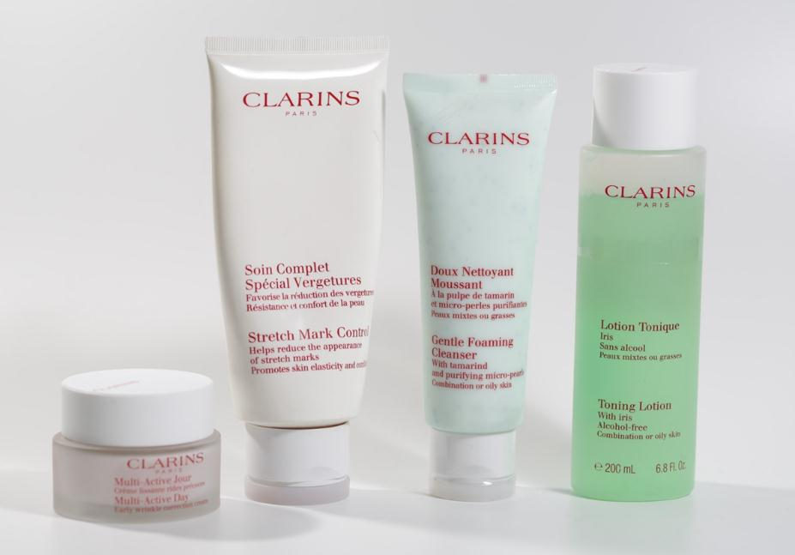  
  
平衡柔肤水  
  
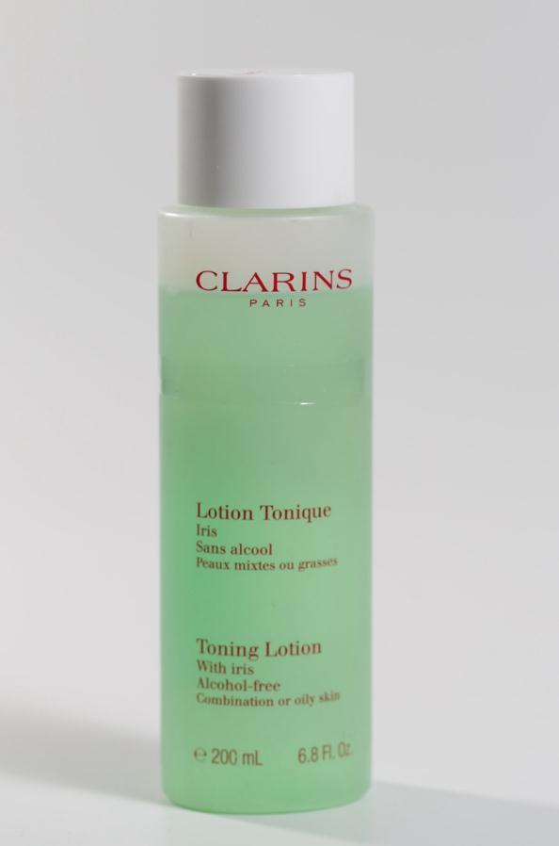   
  
赋活日间乳(这名字真心拗口)  
  
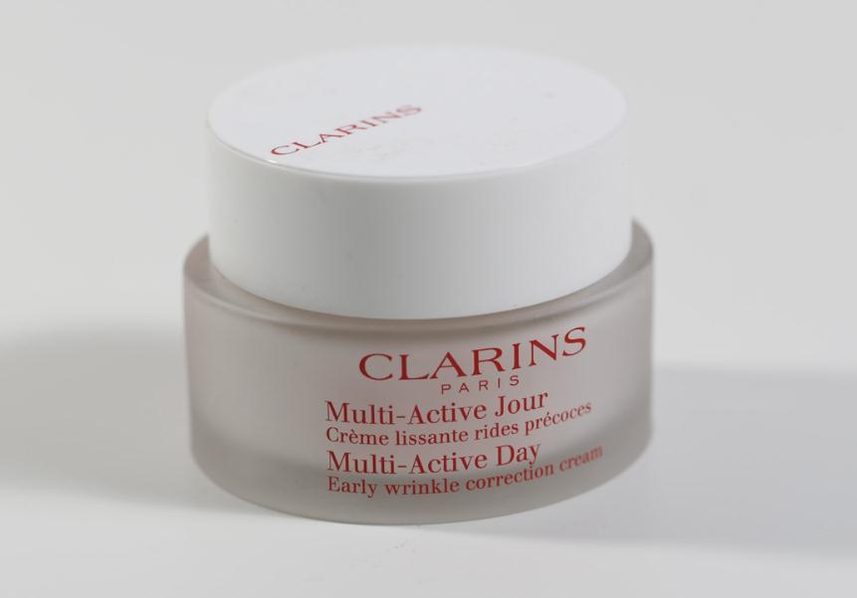  
  
  
平衡泡沫洁面霜  
  
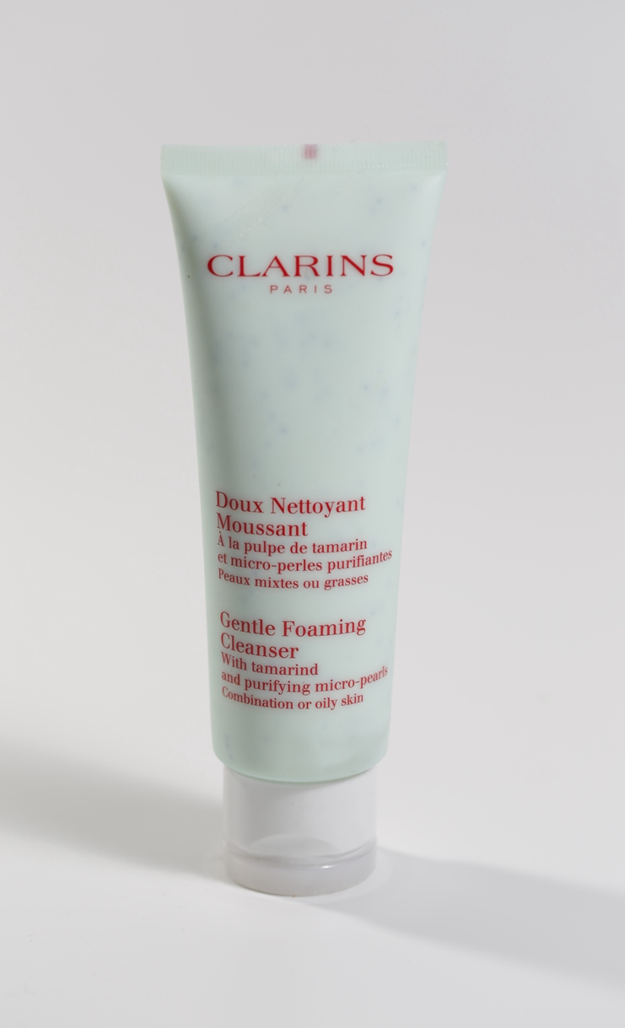  
  
抚纹身体霜，媳妇担心有妊娠纹，于是买了这款，我的感觉是并没有什么用，一点心理安慰吧。  
  
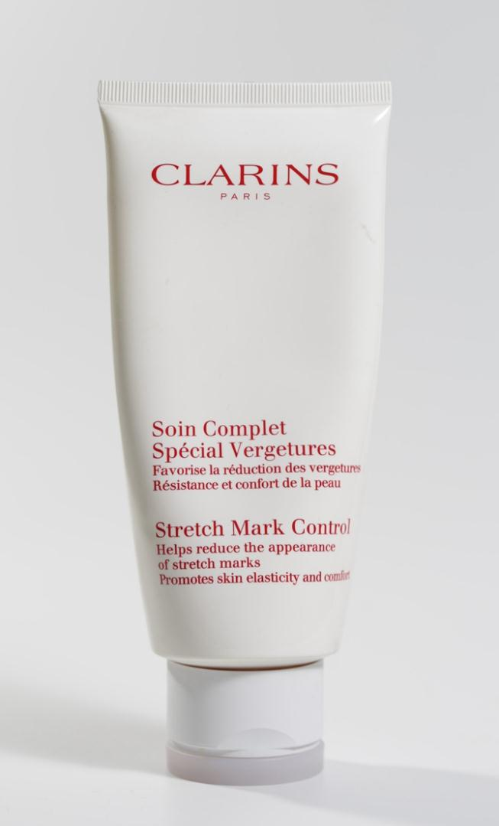  
  
孕期除了吃叶酸，DHA也是要补充的，选择了Nordic Naturals的孕妇DHA，一直吃到小公主断奶。  
  
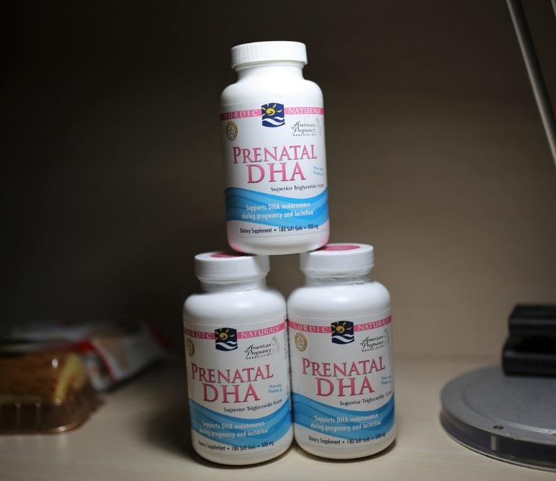  
  
产褥期的护理选择了贝亲的套装，用下来的感觉最有用的是那个产褥期护理垫，解决了很多问题，质量也很好，其次是产褥期卫生巾，至于那个防溢乳垫，完全没用到，浪费了。  
  
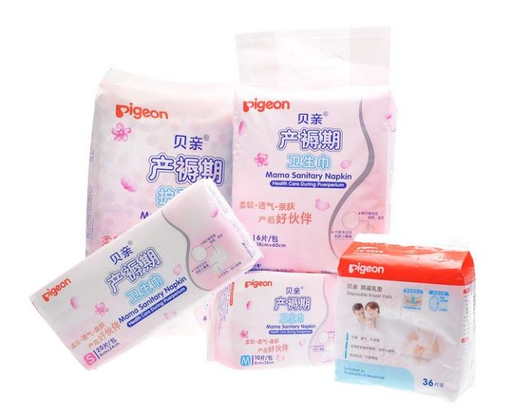  
  
日淘的dacco产后束缚带，又是一个心理安慰型产品，但是心理安慰型产品能够有效避免很多家庭矛盾，所以我认为这个钱花的还是值的。  
  
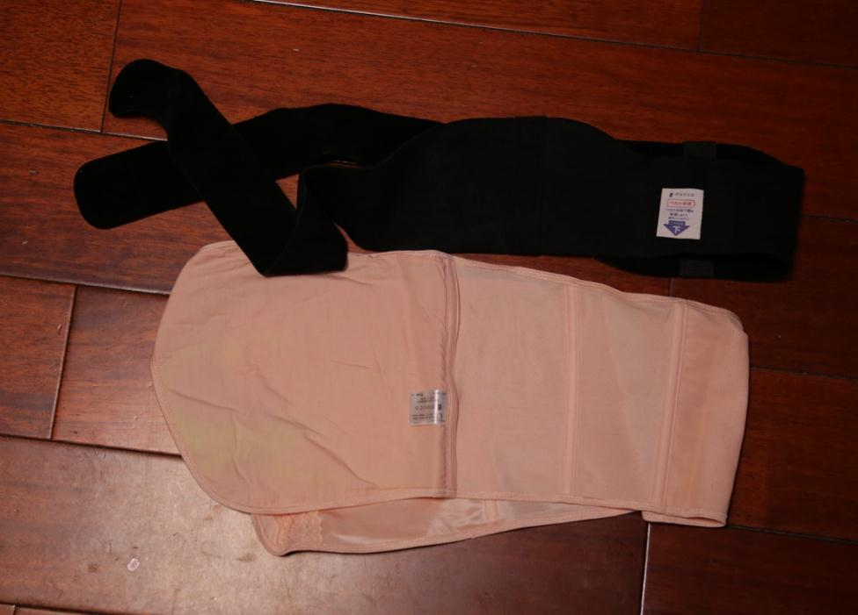  
  
知识需要储备，因此买了这部育儿百科回来看，现在回过头来看从孕期到孩子两岁，这本书真的发挥了巨大的作用，很多孩子的表现在书里都有解释并给出了解决方案，有空我就会翻翻看，受益非常大。  
  
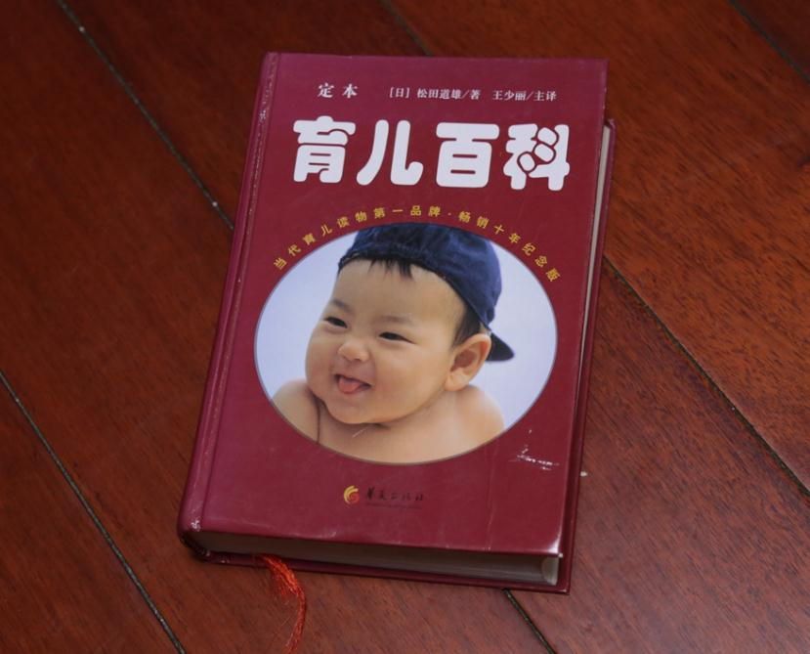

**2.吃的**

吃得方面我作为奶爸主要负责营养品的补充以及辅食的制作  
  
首先是VD3，买了Ddrops，延迟滴出式的设计很适合喂小宝宝。  
  
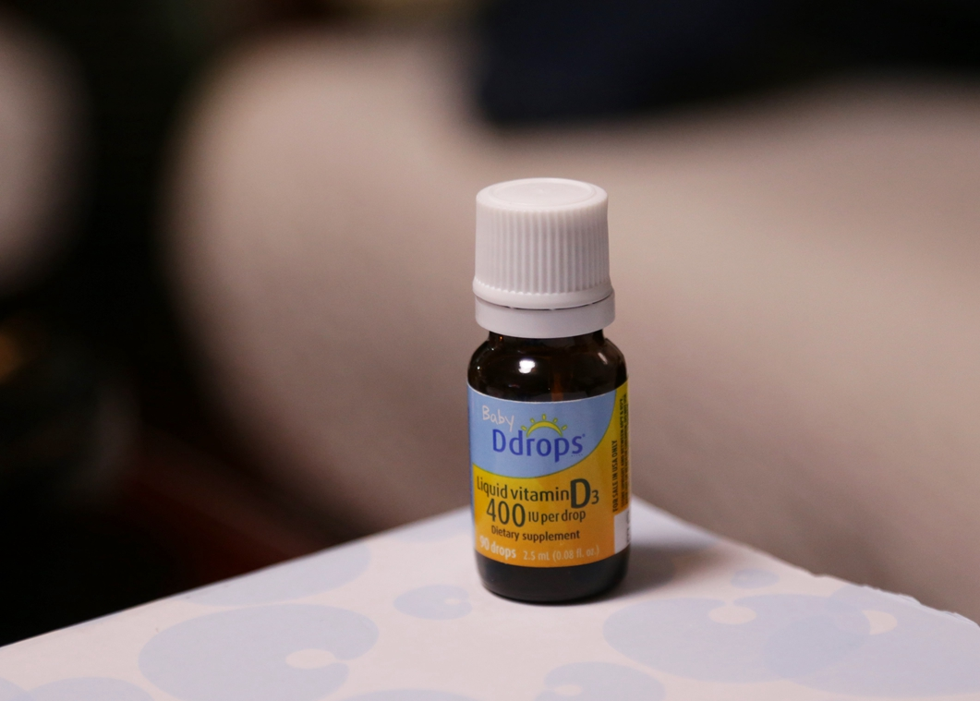  
  
小公主一岁以后，开始用CHILDLIFE的VD3，这个自带滴管，也很方便。  
  
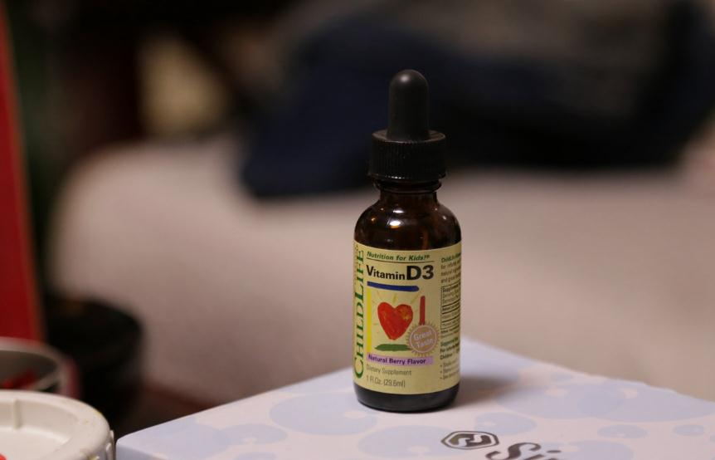  
  
DHA的选择方面，断奶以后开始让小公主自己吃DHA，选择了CHILDLIFE的，草莓味，小公主还挺喜欢吃。  
  
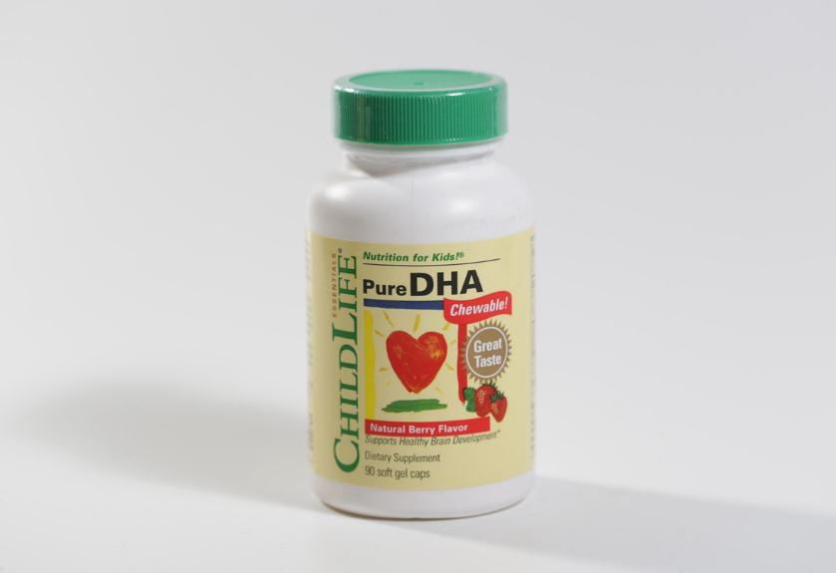  
  
还有就是CHILDLIFE的钙镁锌补充剂。  
  
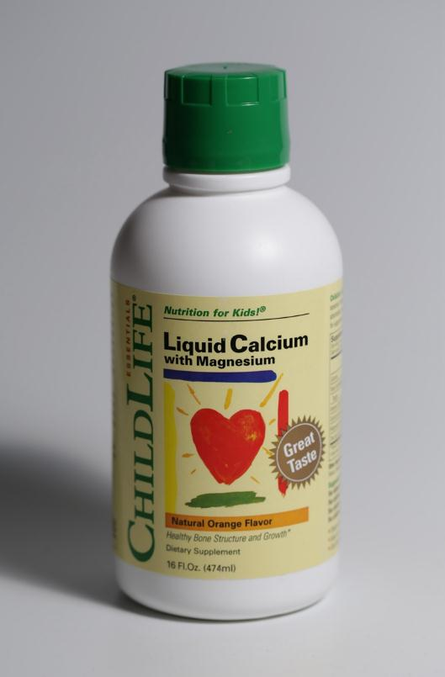  
  
以上就是小公主从出生到两岁期间吃的营养品，接下来说说辅食相关的。我家娃是从6个月开始添加辅食的，刚添加辅食的时候选择了喜宝的米粉，小公主也挺喜欢吃的。后来让小公主又试吃了EARTH'S BEST的米粉，小公主用行动表示了她更喜欢EARTH'S BEST的口味，于是就一直购买EARTH'S BEST系列了。  
  
米粉大概吃了几个月不到，小公主就表示烦躁了，于是作为奶爸就挺身而出承担起女儿的辅食任务。婴儿辅食离不开辅食机，所以选购一款辅食机就成了当务之急，当时孩子还小，每天都安排得好满，没多少时间去研究辅食机，因此我就买了一个小白熊的，先研究一下辅食到底是怎么个操作方法。所谓实践出真知，买回来了以后做了一些辅食，再加上对辅食机的认识越来越深入，发现这款辅食机有几个问题：1.搅拌时必须把蒸篮放到里面才能把食物有效打碎；2.搅拌时间稍微一长机器就罢工；3.质量太差，没用多长时间就松松垮垮，感觉要散架的样子；4.设计反人类，把搅拌杯安装到辅食机的步骤根本就是二逼设计，极其不好安装，差评！  
  
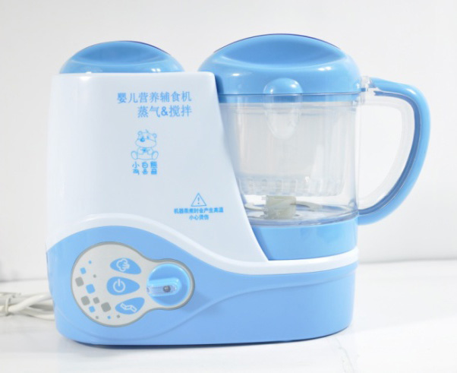  
  
把小白熊淘汰了后，从德亚购入了博朗745，这个明显就好用很多了。  
  
  
  
  
  
说完营养品和辅食再说说奶粉，媳妇一开始就坚定了顺产+纯母乳喂养的想法(我都要感动哭了)，但是孩子出生还指不定是什么情况呢，作为奶爸要有PLAN B，因此专门请澳大利亚的同学提前采购了爱他美初段发了过来。当然最后这个PLAN B并没有用到，小公主只是出生第一天喝了两口，然后就是纯母乳了，媳妇的奶也很好，足够小公主吃，这一吃就吃到了一岁四个月。结果造成小公主不喝奶粉，真的是一口都不喝！现在只有一个途径能让小公主摄入奶粉，那就是干吃！断奶以后，小公主的喂养就是正常一日三餐了，偶尔干吃一点喜宝的奶粉。  
  
基本是大人喝完的爱他美初段。  
  
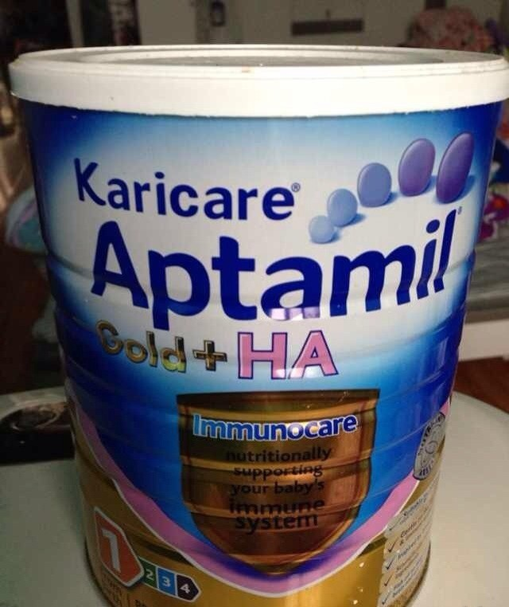  
  
小公主干吃奶粉最爱喜宝系列  
  
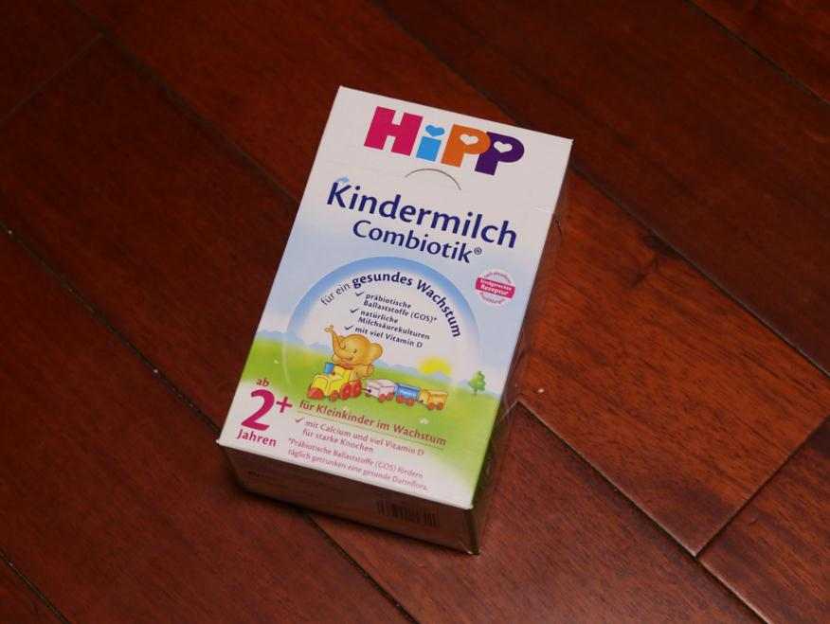

**3.用的**

小宝宝的日常用品真是五花八门，各种各样的都有，挑选的时候也费了一番心思，下面就把小公主出生到两岁期间使用的一些婴儿用品做个分享。  
  
首先说一下小公主的一系列喝水道具吧，出生之前准备了comotomo的奶瓶，但是小公主出生以后，由于妈妈的奶比较好，因此这个奶瓶完全沦为了喂水道具。  
用起来还是很不错的，做工也很好，各方面都比较均衡的一款奶瓶。  
  
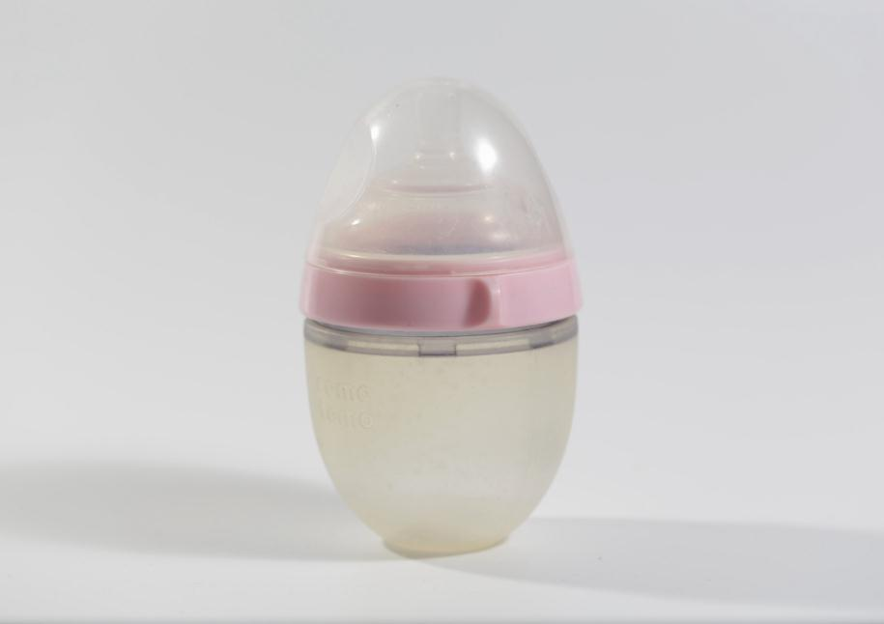  
  
奶瓶喝水阶段过去后，买了一个鸭嘴杯来训练小公主喝水，但是这个鸭嘴杯并不好用，主要问题有两个首先是这个杯子容易漏水出去，密封性做得不好，第二个是喝水嘴部位无保护，容易受污染，后来我看新款已经加上了喝水嘴部位的保护，但是不知道密封性问题解决了没。(这杯子连个正儿八经的图片都没留下，只有刚买回来的时候顺手拍的，可见我有多么讨厌它)  
  
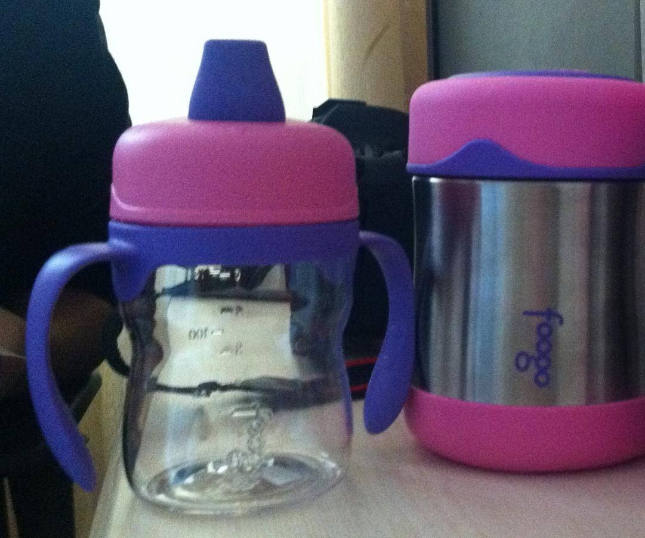  
  
由于鸭嘴杯用的实在是比较崩溃，因此下一个喝水杯被迅速提上日程，于是我比来比去，也参考了值友们关于儿童水杯的一些晒单和文章，最终选择了两个吸管杯作为小公主下一阶段的喝水道具，首先买的是来自OXO的吸管杯。为什么选择这款杯子？原因有三，首先是密封性  
好，不存在漏水的问题，然后是吸管内藏式的设计，只要旋转一下吸管就伸出来了，保护吸管与嘴接触的部位，最后最重要的一点是这个吸管流量比较大，孩子不用费劲，轻轻一吸，水就进嘴里了，有效减少吸管杯学习期的挫败感。经过一年多的使用，这款吸管杯还是比较好的做到了前面提到的三点的，然而比较可惜的是这款吸管杯并没有保温功能，因此挑一个保温吸管杯又成了迫切的需求。  
  
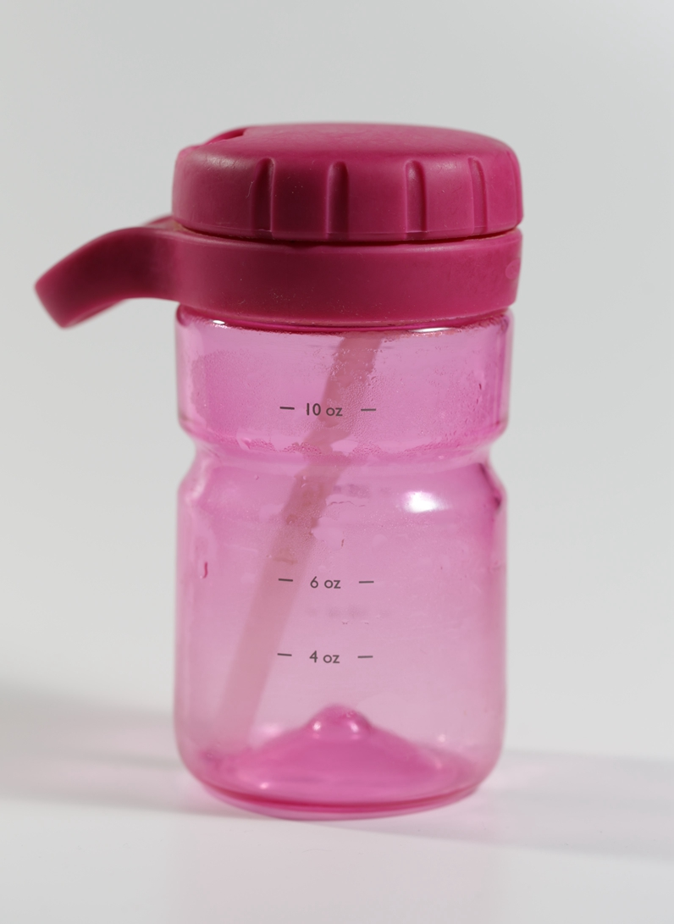  
  
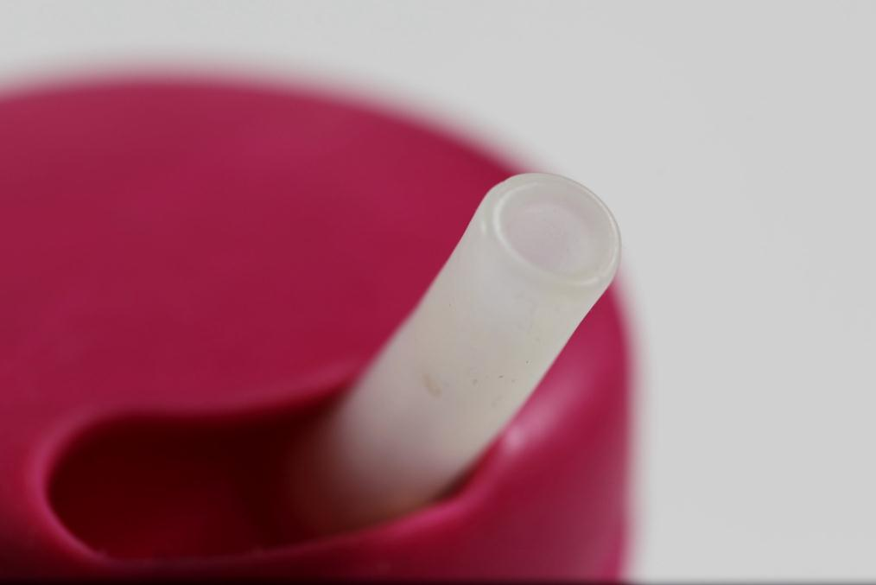  
  
我选择的第二个吸管杯是来自THERMOS的保温吸管杯，这个大家都比较熟悉了，出镜率也非常高，实际使用表现也非常的好，密封性好，吸管保护也比较到位，保温效果也非常棒，总之就是一款很不错的产品。  
  
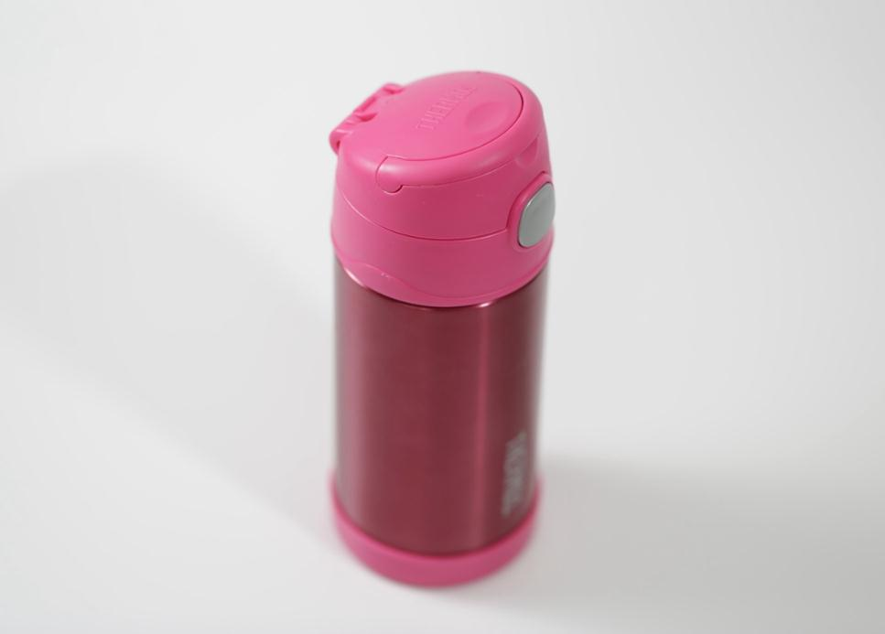  
  
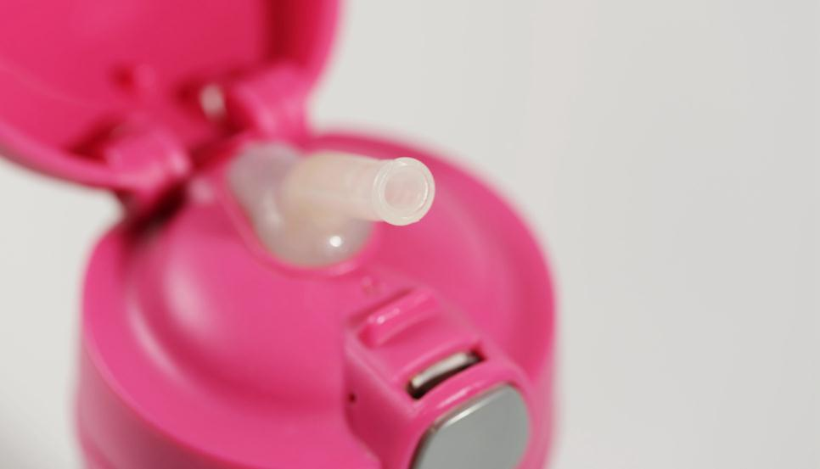  
  
说完了喝水的，再来说说吃饭的家伙们。  
  
给小公主买的第一套餐具是munchkin的碗和勺子(还有一套是给外甥女买的)，当时主要是看中勺子是硅胶材质不会划伤孩子的嘴，碗有吸盘不会在桌子上到处乱跑。  
  
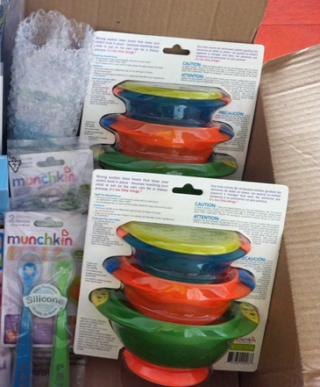  
  
这套munchkin的餐具陪伴了小公主好几个月，用起来的感觉还是不错的。  
  
期间购入了WMF的冰淇淋长柄勺，本来是准备拿到新家厨房使用的，但是意外地发现这个勺子喂小公主吃饭简直好顶赞，于是也加入到小公主的餐具中了。  
  
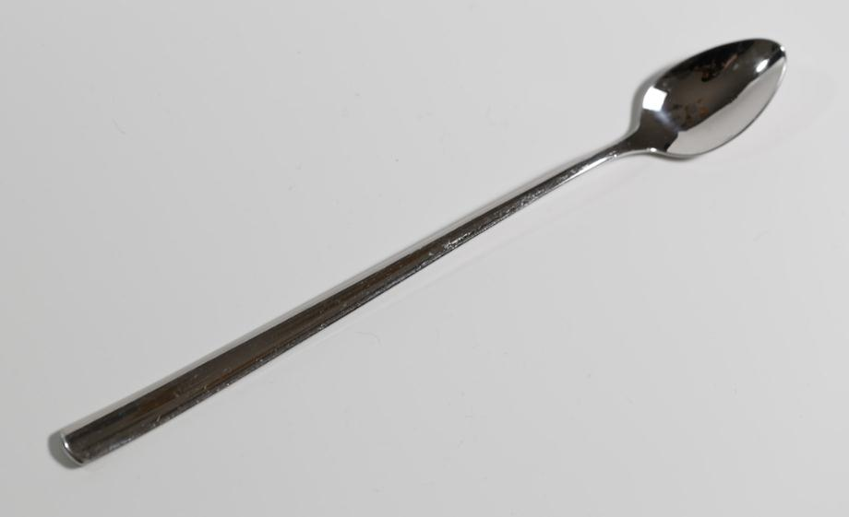  
  
勺子头的边缘打磨的还是比较圆滑，不会划伤孩子的嘴，安全性有保证。  
  
  
  
几把勺子对比，中间那个是有次出去吃饭没带勺子临时在好孩子买了一把硅胶勺。  
  
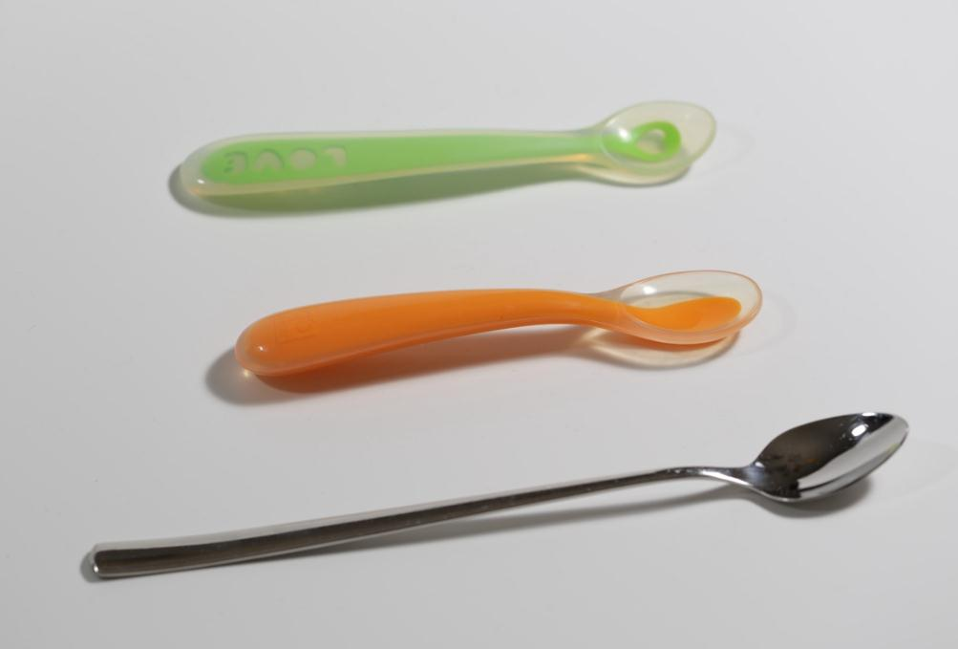  
  
小公主越长越大，自己吃饭的欲望也越来越强，原来的硅胶勺已经不能满足需求了，所以就购入了WMF的这套儿童餐具，一套共有四个，一个大勺子，一个小勺子，一个刀，一个叉，都是针对儿童设计的，边缘处理的十分圆滑，非常适合儿童使用。当然小公主目前只能用最  
小的那个勺子。  
  
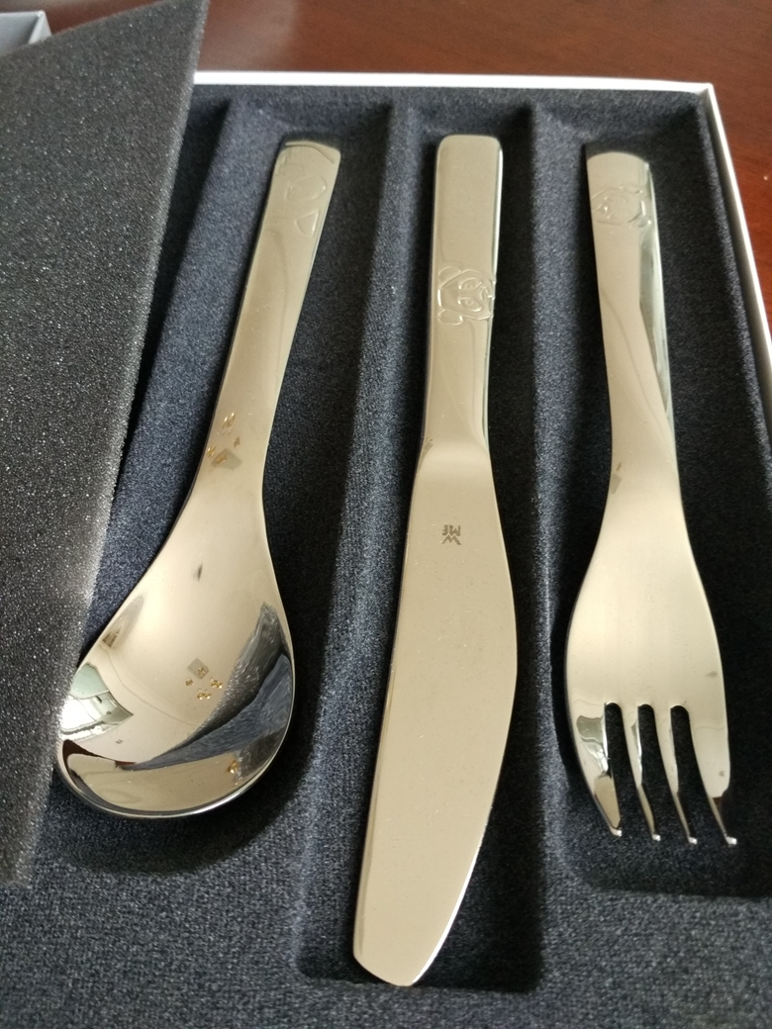  
  
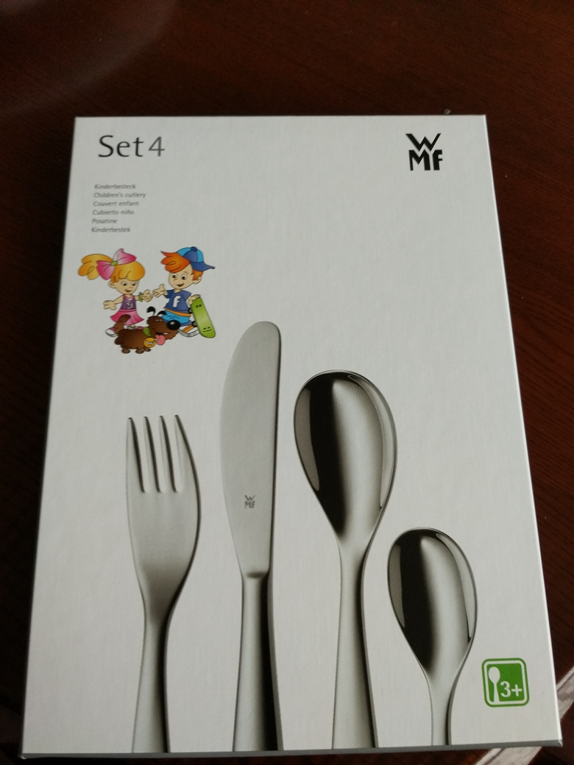  
  
munchkin的碗淘汰后就买了THINK系列碗，很好看，用起来也不含糊。  
  
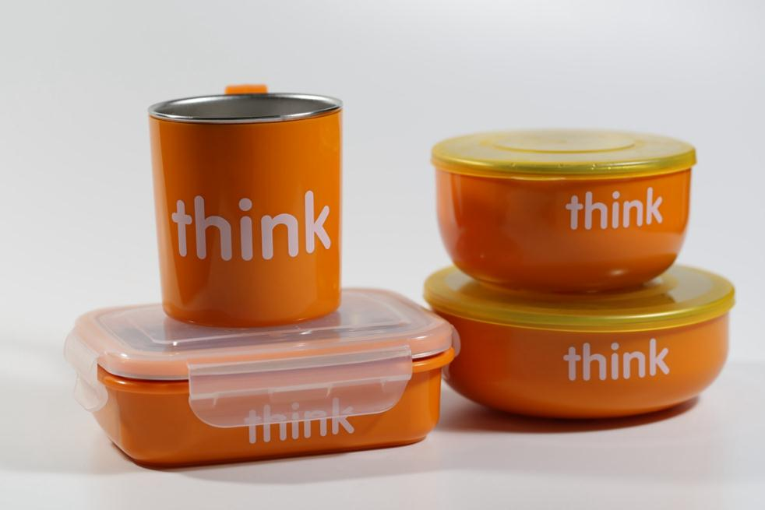  
  
THERMOS的焖烧杯，为了解决出行的时候小公主吃饭的问题购入，也很好用，密封和保温性能一流。  
  
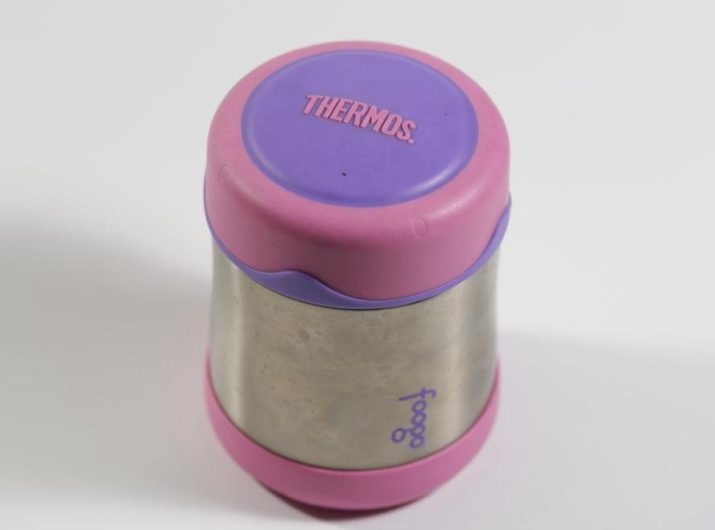  
  
说完了吃喝方面的用品，接下来说说小公主用的一些生活必需品。  
  
浴盆买了好孩子的这款，带一个浴架，整体使用感受就是不过不失，没什么特别的感觉，我总觉得OKBABY那款更好用，但是媳妇始终不同意，只好退而求其次选择了这款。(找来找去也找不到浴盆的图片了)  
  
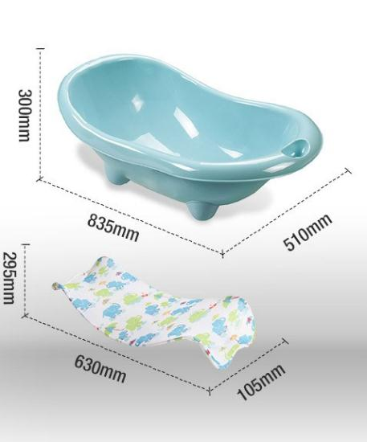  
  
洗浴用品我给小公主选择了Aveeno的洗发沐浴二合一，很好洗，也没什么味道，用起来还不错。  
  
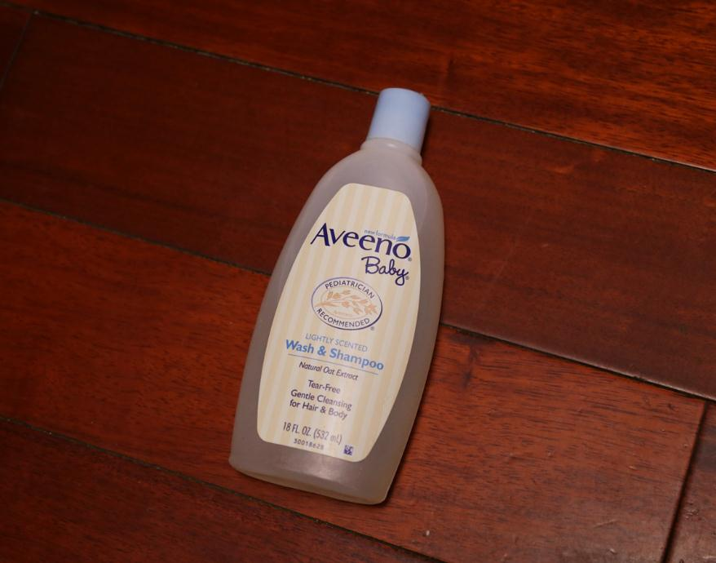  
  
冬天洗完澡需要给小公主抹一些保湿乳，保护婴儿的皮肤，我选择的是Aveeno的保湿乳，非常推荐这款保湿乳，吸收很快，不油腻，效果也很好。  
  
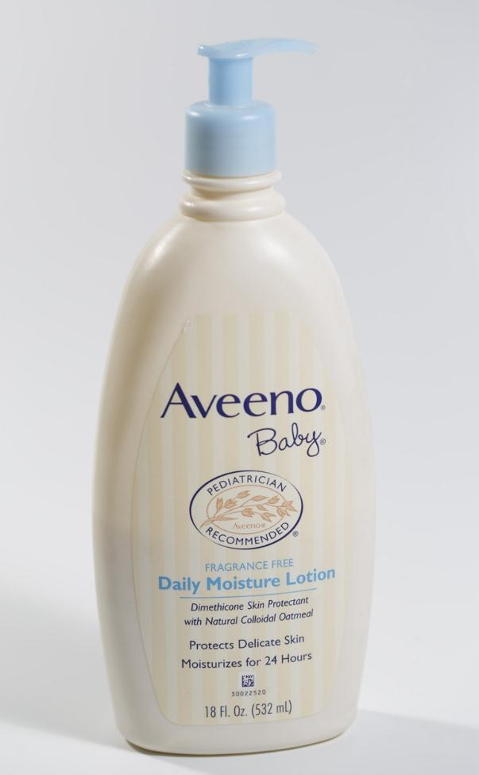  
  
夏天洗完澡需要抹一些爽身粉，防痱子，买了和光堂的爽身粉，效果还是可以的。(这个东西现在看来不是很好，粉末状的容易被孩子吸到肺里面，现在应该考虑购买液体爽身粉)  
  
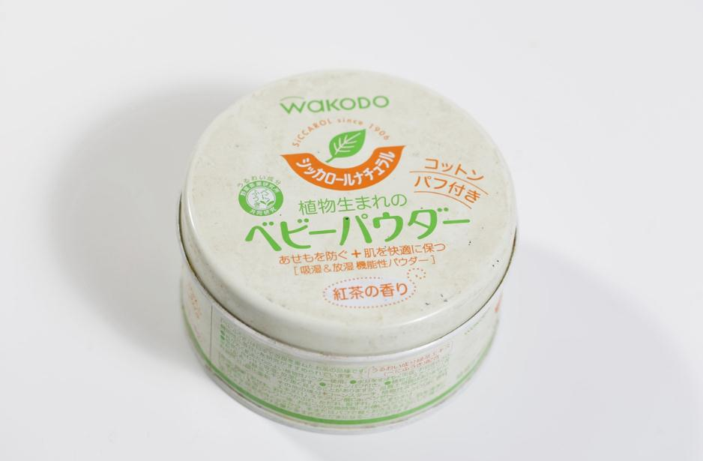  
  
指甲剪选择了nac nac的指甲剪，这个指甲剪还是挺好用的，剪婴儿小小的指甲的时候比较好控制。  
  
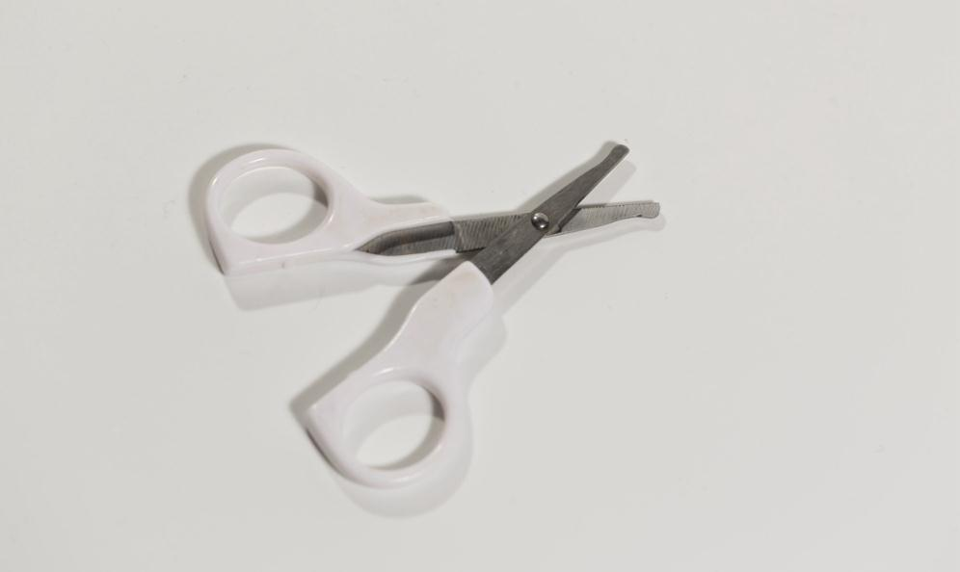  
  
婴儿车买了babyruler的三轮款，当时买的时候父母都表示太大太重了，但是我是这么考虑的，孩子这么小，既然要推出去，当然要最大限度考虑孩子的舒适程度，所以第一台买相对较重的推车是十分必要的，等到孩子大一些了，再买一台强调轻便的伞车用来代步，因此我的规划是两台婴儿车。事实证明买这台推车是明智之举，小公主刚满月的时候就启用了，小公主在车上非常的惬意，几乎就是秒睡，推车的减震功能相当的好，有点颠簸的路段依然很平稳，小公主根本就不会醒。推车收起来也刚好放进汽车后备箱，非常实用。  
  
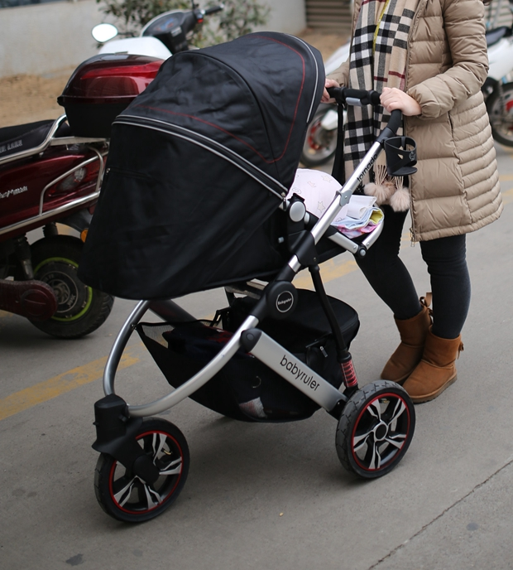  
  
车子打开和收起的尺寸，给值友们做个参考，这个车收起来刚刚好放进迈锐宝的后备箱中。  
  
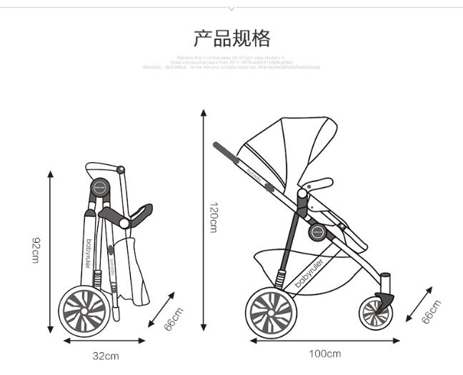  
  
湿巾和抽纸都是大量消耗品，选择了顺顺湿巾和水肌肤的抽纸，用下来还是比较满意的。  
  
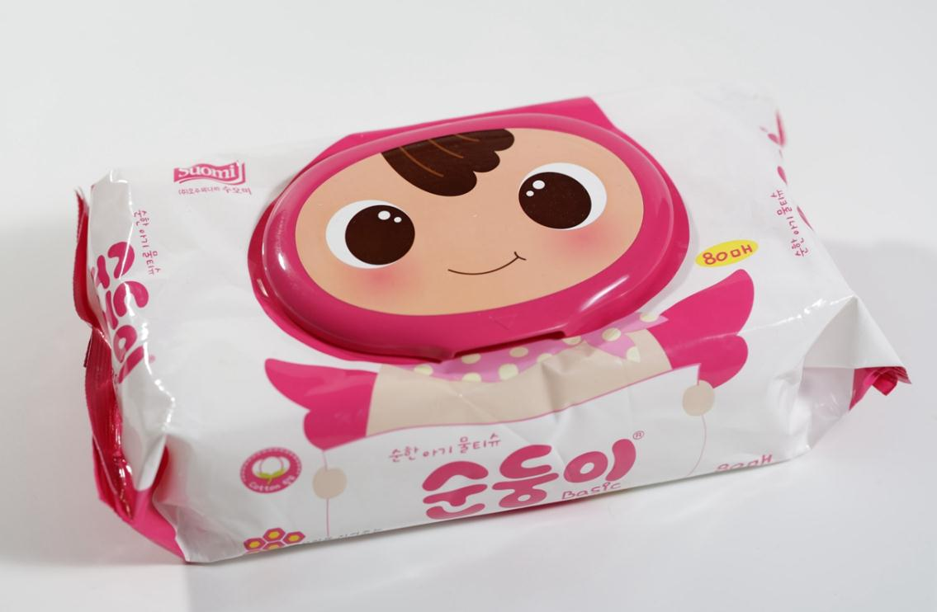  
  
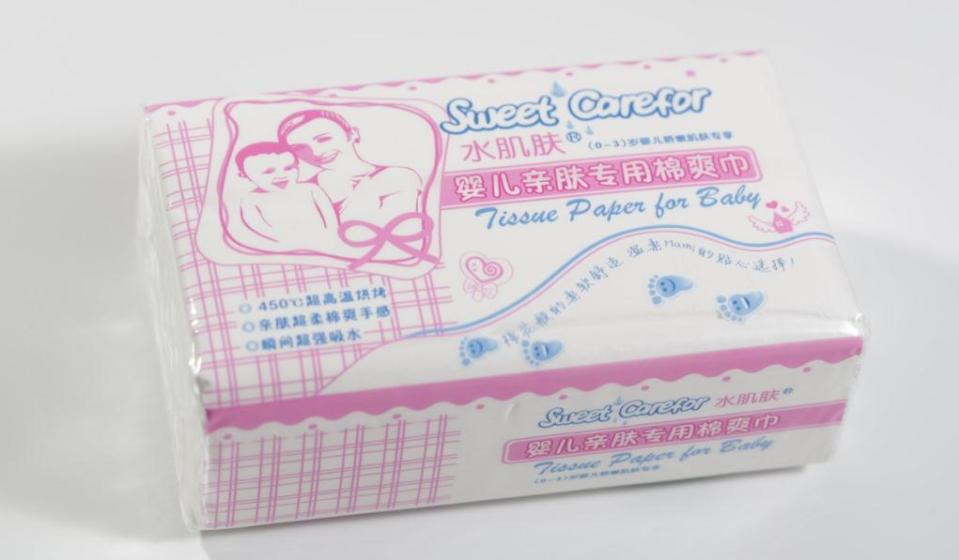  
  
纸尿裤用的日本花王，为了这些还专门研究了一下日淘，也算是大众之选了，很好用，孩子屁屁干干爽爽的。  
  
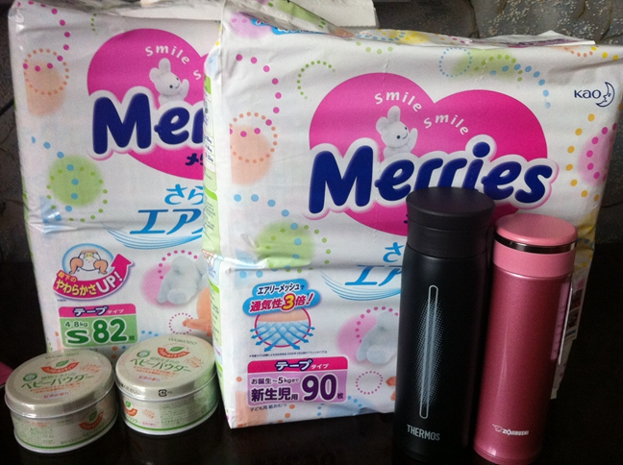  
  
Desitin护臀膏，本来打算买来针对孩子红屁屁的情况的，但是在我和孩子他妈精心照顾下，一次红屁屁都没发生过，因此也就一次都没用过。不过，我自己涂在手上试了一下，感觉并不好，太油腻了，小朋友估计不会很舒服，不推荐购买这个。  
  
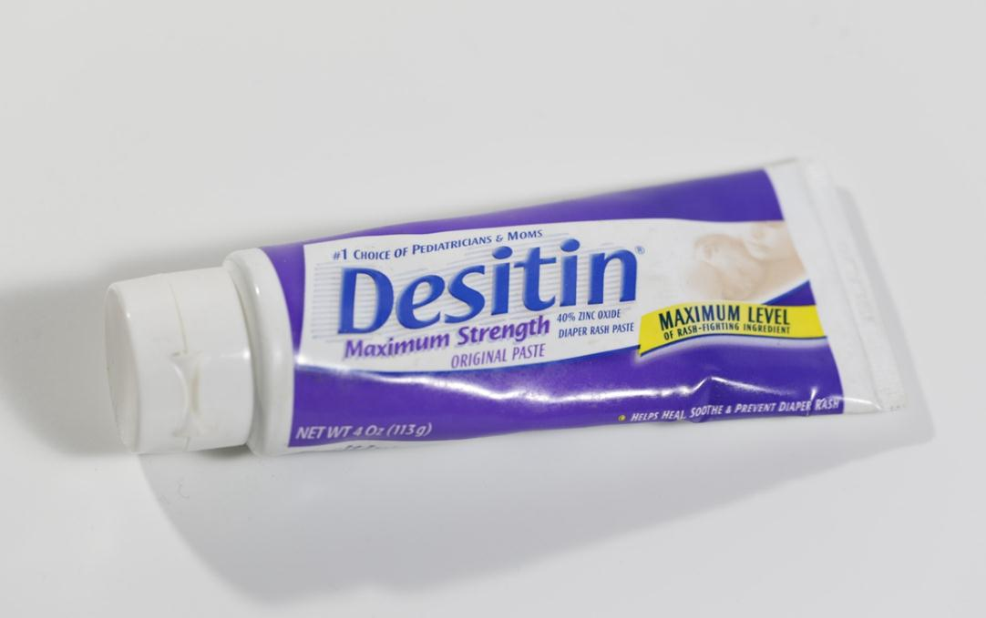  
  
小蜜蜂的驱蚊水，买来打算给孩子驱蚊用，但是自己试用了一下，体验极差，黑点有三个：1.作为一款驱蚊水，驱蚊能力不强，还是不能阻止蚊子咬。2.气味难闻，我和媳妇都接受不了。3.油腻感较重，涂在身上不舒服。直接列入黑名单，不再购买。  
  
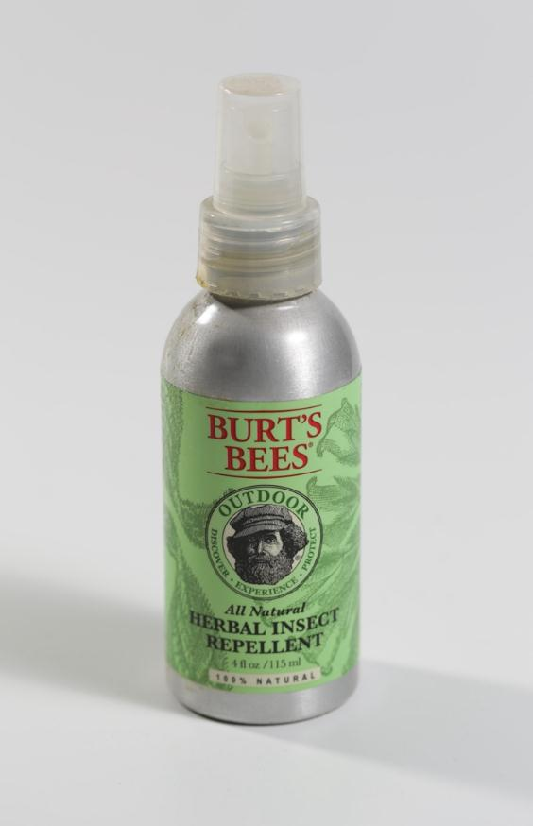  
  
小公主长大一些外出时会带上这个babyganics洗手液，直接挤一点到手上搓一搓就好了，应急用还是很不错的。  
  
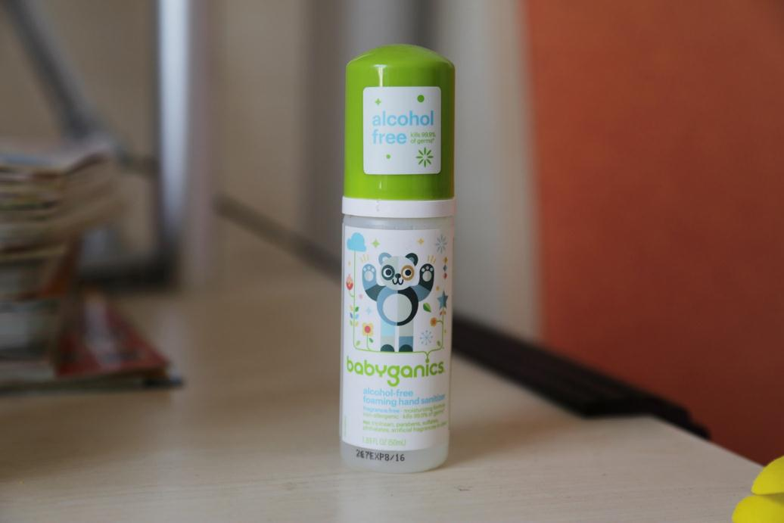  
  
为了培养小公主的音乐细胞，经多方面考察之后从美亚购入了Sound Link Mini，效果还是很给力的，连接也比较方便快捷，续航时间也不错，小公主也很喜欢用这个听歌，总体表现满分！  
  
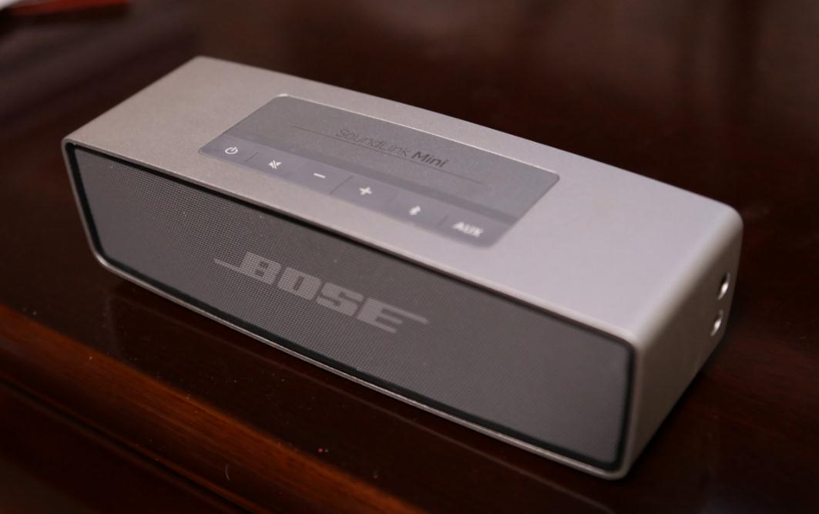  
  
为了给小公主留下美好的回忆，狠心买了台单反相机，用来给小公主拍照片和视频(其实早就买了)  
  
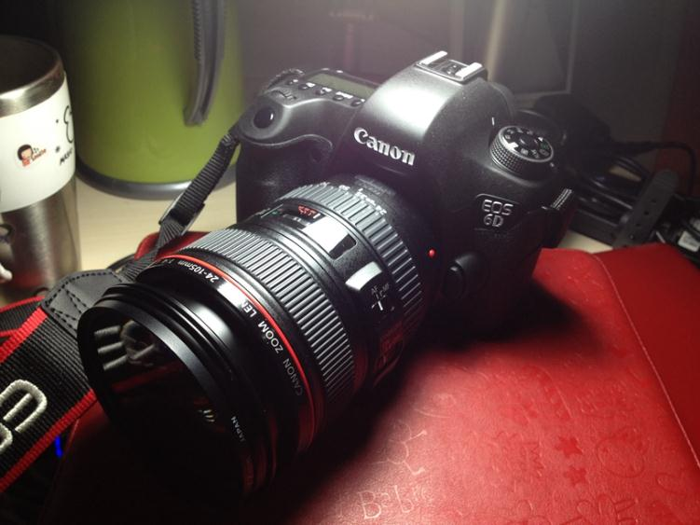  
  
  
再贴个视频，就是用这台单反拍摄的素材制作的

*如在以上内容中出现任何广告性信息并不代表本站支持其立场*

**4.玩的**

我自己也是个大顽童，玩具这方面当然也是不能怠慢，很多玩具也是看看同事的再看看值友们的选择，然后再自己考察一下，有条件的话去实体店把玩一下然后就买给闺女玩，所以现在也是玩具一大堆的状态了。  
给小公主买的第一个玩具是这个小海马，这玩意不多说了，大热品，新晋爸爸妈妈们我感觉都会来一个，当时买的时候实体店的价格略感人，因此选择了美亚购买，现在逛街的时候发现小海马已经很便宜了。什么？你们问我为什么不买粉色？因为这是孩子还没出生的时候就买了，还不知道男女呢！买回来了以后小公主最初对于小海马的发光和音乐功能并不是很感兴趣，只是咬咬咬，后来慢慢对发光和音乐有兴趣了，特别是当她知道按海马肚子可以发光和放音乐了之后天天都要摆弄好久，到一岁半以后，小海马基本就沦为过家家的玩具了，总体来讲这只小海马还是带给孩子很多乐趣的。  
  
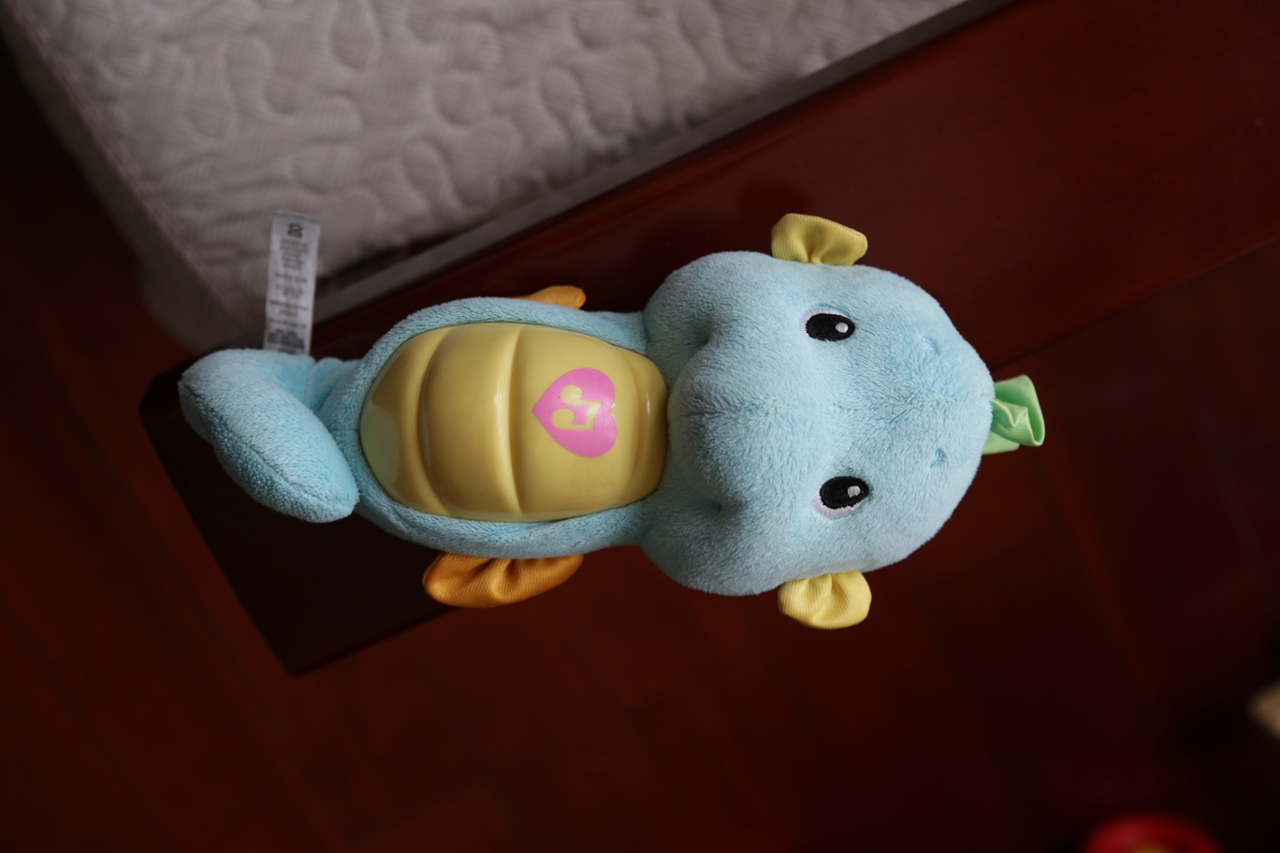  
  
接下来是Jellycat，也是大热布偶，被种草以后也海淘了一只，质量真心棒，手感也很好，属于那种家长很放心的玩具，可惜小公主并不是很感冒，已经沦为过家家玩具和出气筒。  
  
 [ http:// http://pic3.178.com/53/532822/month_1603/bade6e13e914117389e2358468220dbe.jpg ]   
  
陪伴小公主好几个月的奥贝床铃，小公主还不会坐的时候最喜欢的就是这个音乐床铃了。  
  
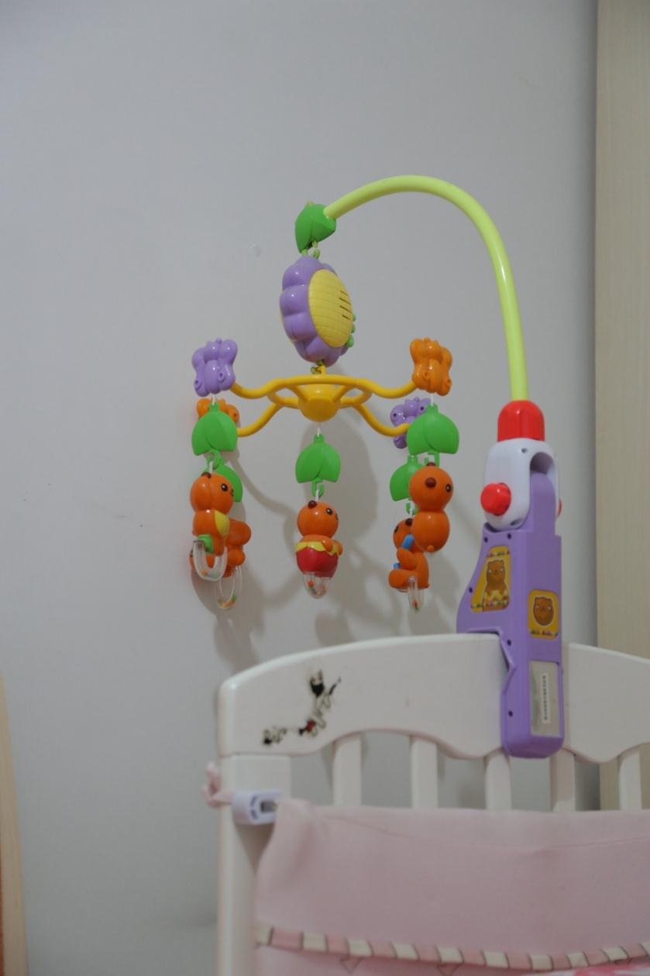  
  
小公主画画用的道具是绘儿乐Crayola的水彩笔和蜡笔，水彩笔的痕迹特别好洗掉，跟宣传的差不多，我很满意。  
  
接下来说说Hape的木制玩具系列，我从一开始就确定了两条玩具路线，一条是LEGO，另一条就是Hape的木质玩具系列，去过专柜把玩过大多数的Hape玩具产品，这个系列的玩具给我的感觉非常好，虽然贵但是我觉得从玩具的设计，色彩，质量，对儿童的保护设计，以及长远系列化购买等好几个方面来考虑的话，还是值得购买的，更何况家里还是个闺女，Hape的购买优先级又提高了好多。  
  
Hape的烹饪系列(为小公主未来的过家家考虑)和化妆包，医疗包系列是我最喜欢的，因此优先购买了这些内容，当然烹饪系列是个略大的坑，要慢慢填，小公主出生到两岁期间陆续购买了厨师机，面包机，水果蔬菜切切切，厨具系列，包装图已经找不到了，把现有的烹饪玩具放在一起照了一些图片，供大家参考。  
  
这些是最先购买的几盒，包含蔬菜水果，汤锅，平底锅，调料，盘子，刀叉，组成了一套基本的烹饪组合，小公主非常喜欢玩，到现在都很喜欢，特别是切蔬菜水果，几个月的时候就会了，让我小小的惊讶了一下。  
  
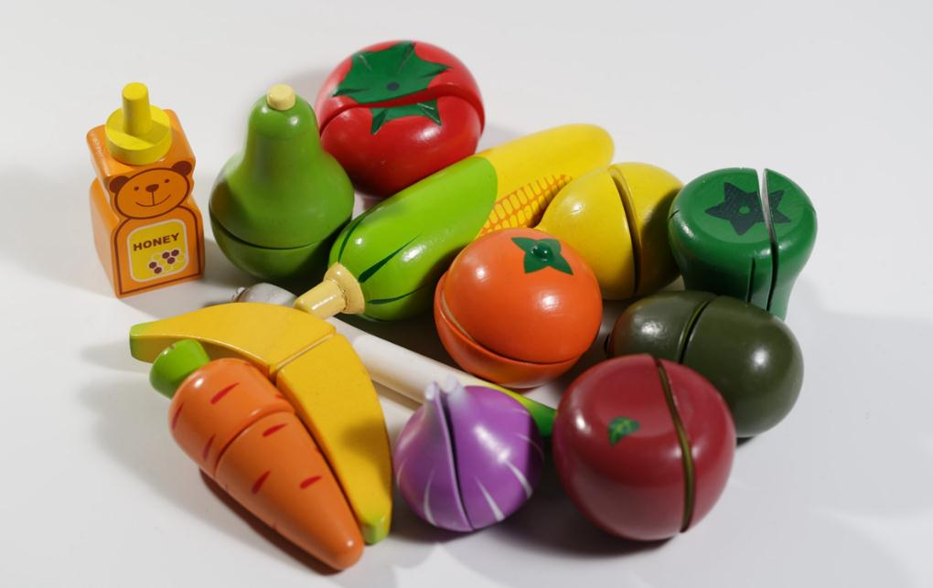  
  
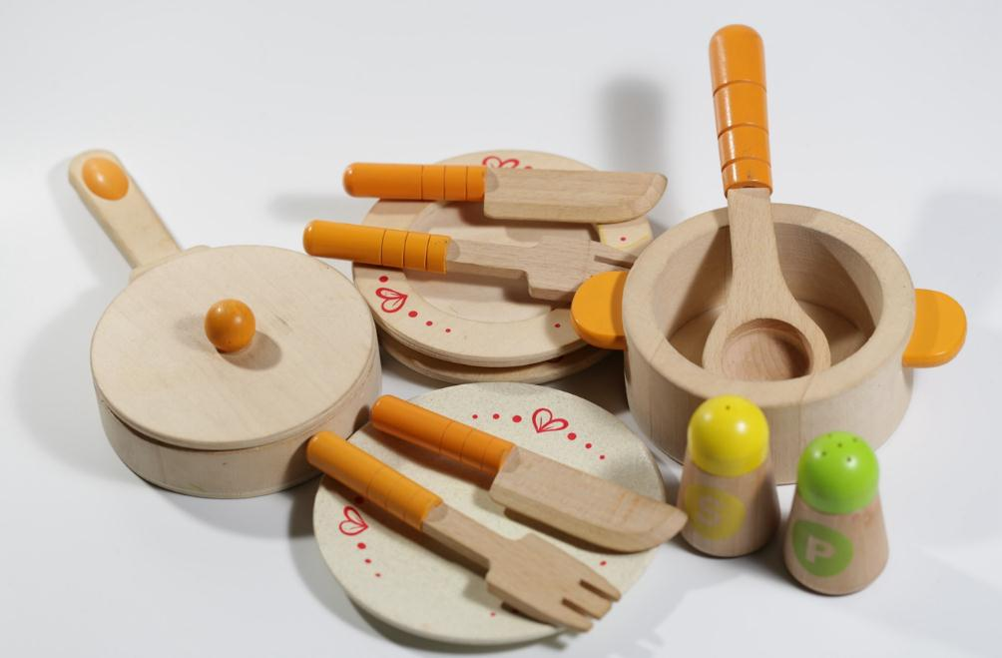  
  
后面又补充了面包机和厨师机套装，与先前购买的蔬菜水果形成了互动，小公主也很喜欢，每天都要把玩一会。  
  
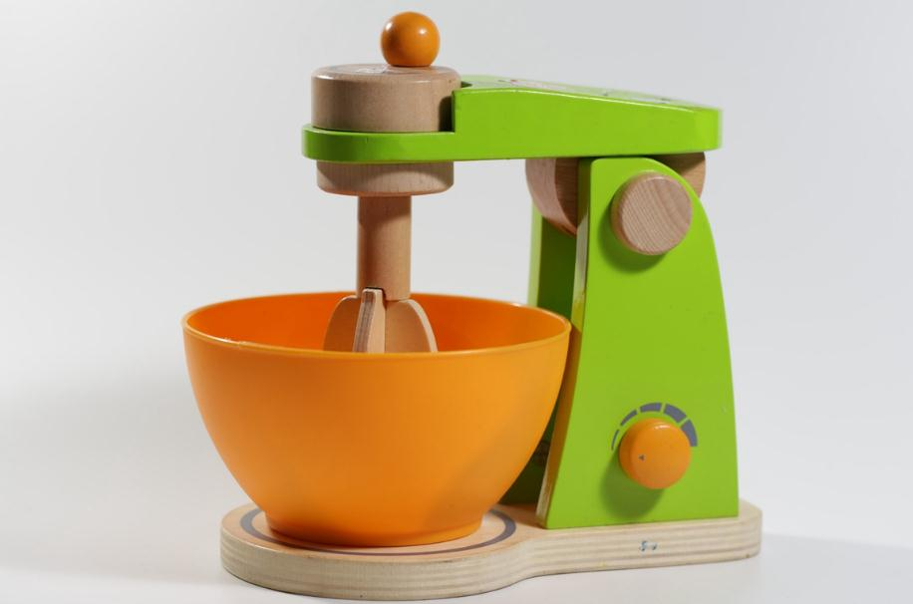  
  
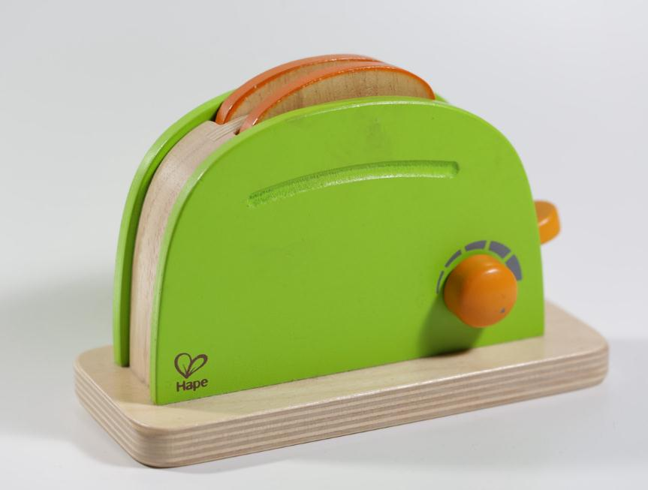  
  
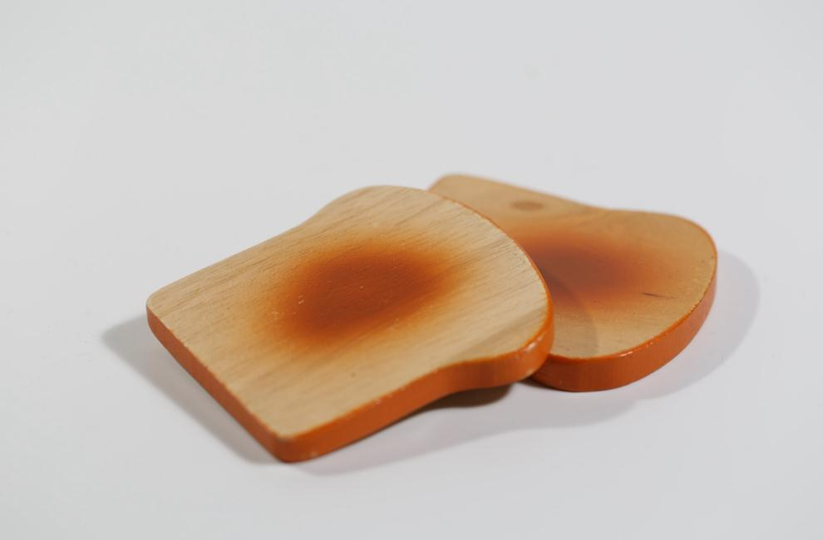  
  
细节做的还是很不错的  
  
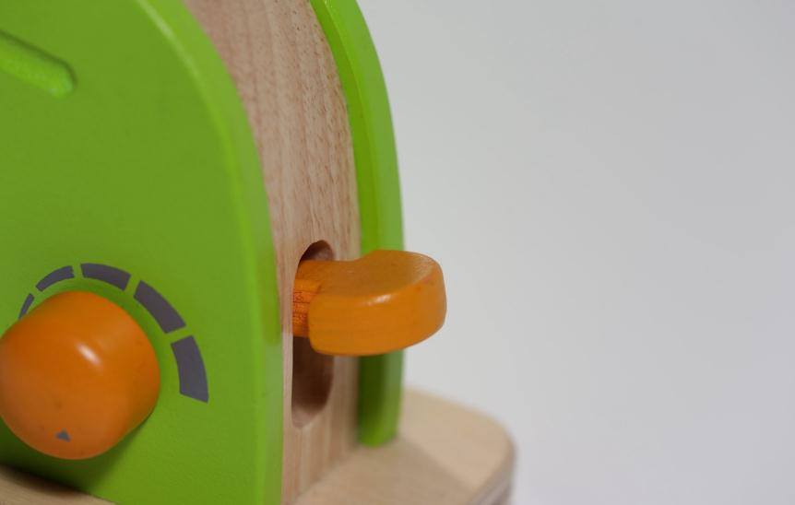  
  
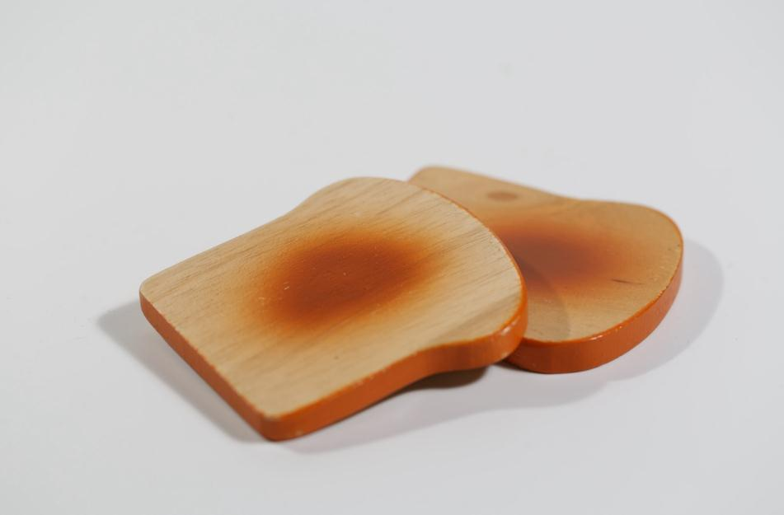  
  
未来在购买计划中的烹饪系列还有这套，可以把前面购买的烹饪玩具都串联起来，形成一整套的烹饪玩具，以后邀请小朋友们来玩也是极好的。  
  
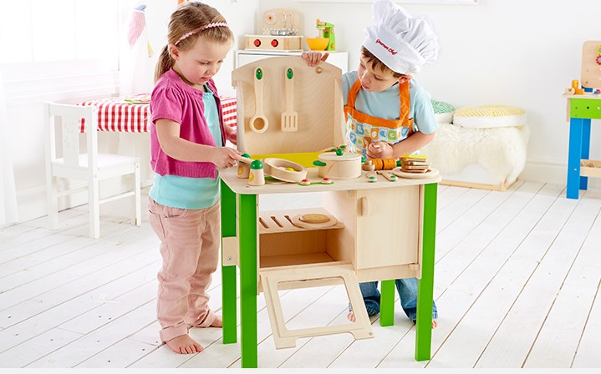  
  
烹饪系列是最初计划购买的，但是随着不断的拓展深入，剁手的种类也不断增加，通过烹饪系列，我发现小公主对于过家家相关的玩具展现出了不小的兴趣，因此又陆续买了Hape的其他过家家玩具产品。  
  
首先就是这套化妆包，出差的时候路过玩具专柜偶然发现的新产品，二话不说直接买了，回到家小公主玩的非常开心，连媳妇也表示十分好玩，非常推荐购买。  
  
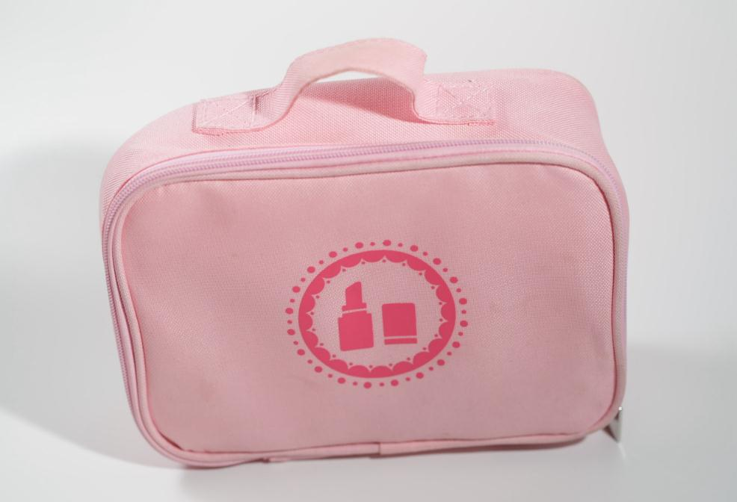  
  
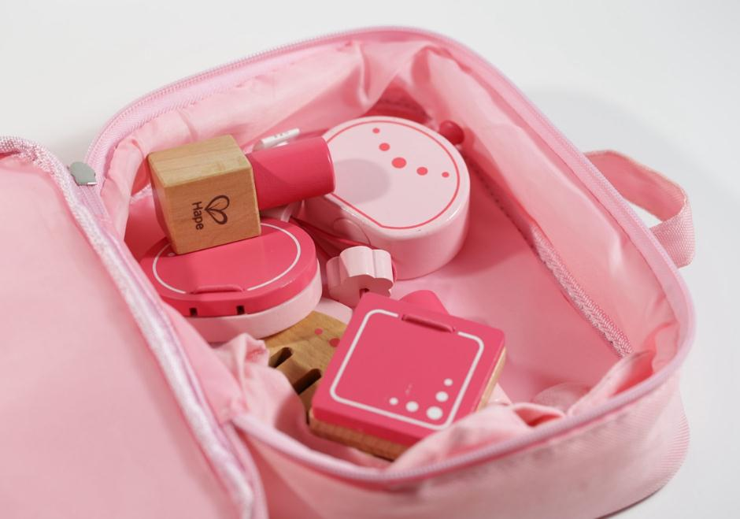   
  
化妆包全家福  
  
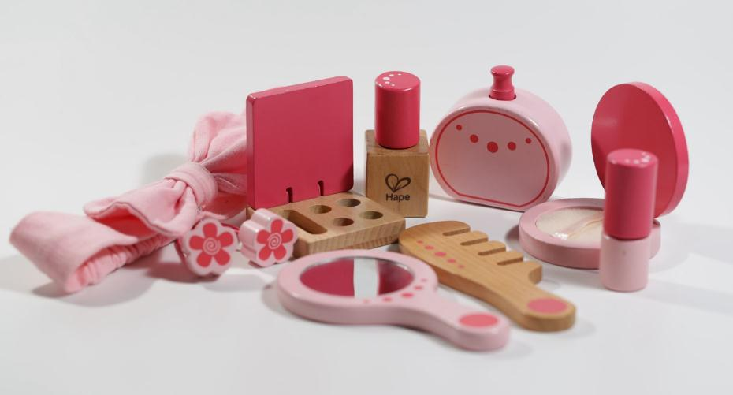  
  
细节依然挺好  
  
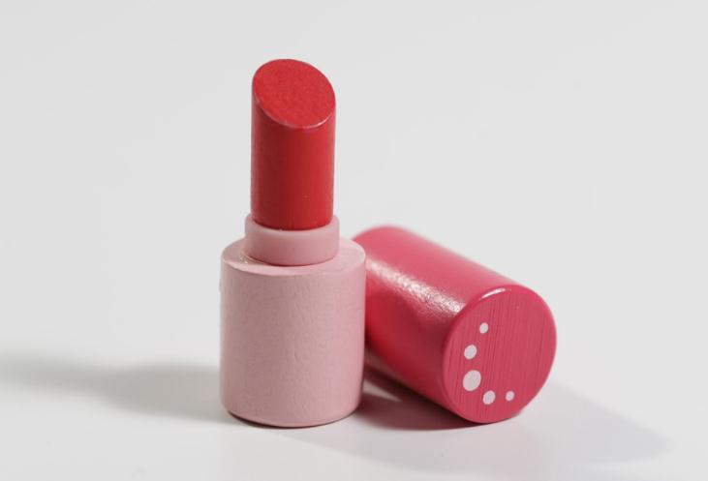  
  
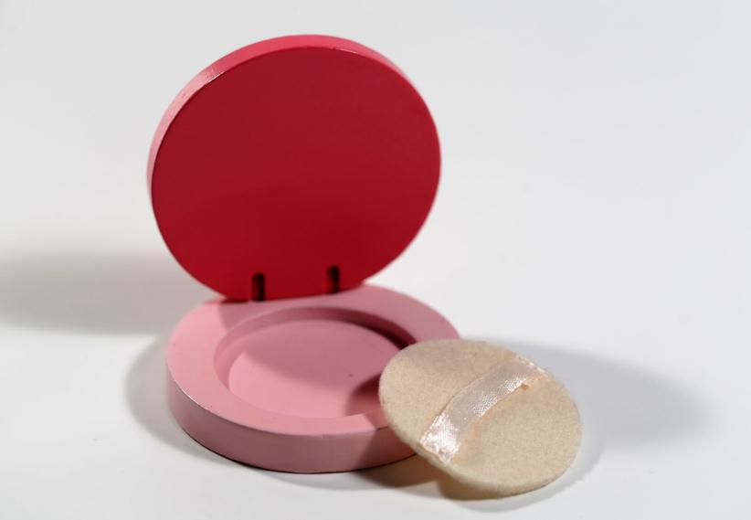  
  
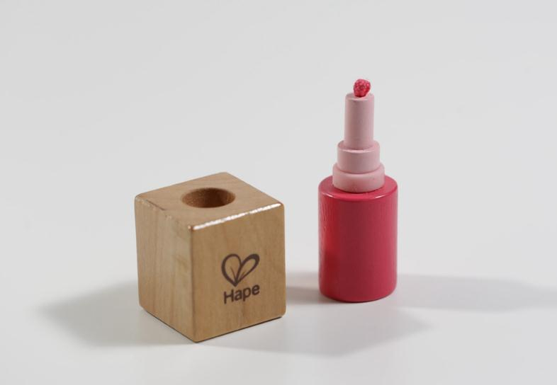  
  
化妆包买完以后就买了这个小小工具套装，买这套的理由来源于小公主有段时间总说“路灯坏了，让爸爸修修！”然后我就去买了一套小小工具套装，买回来以后小公主就拿着这个工具盒开始到处“修”东西了，十分兴奋。话说回来，这套工具套装我觉得还是很有意思的，让小朋友了解了锤子，螺丝刀，扳手，齿轮，螺钉，螺母的形态特点及用法，挺不错，推荐购买。  
  
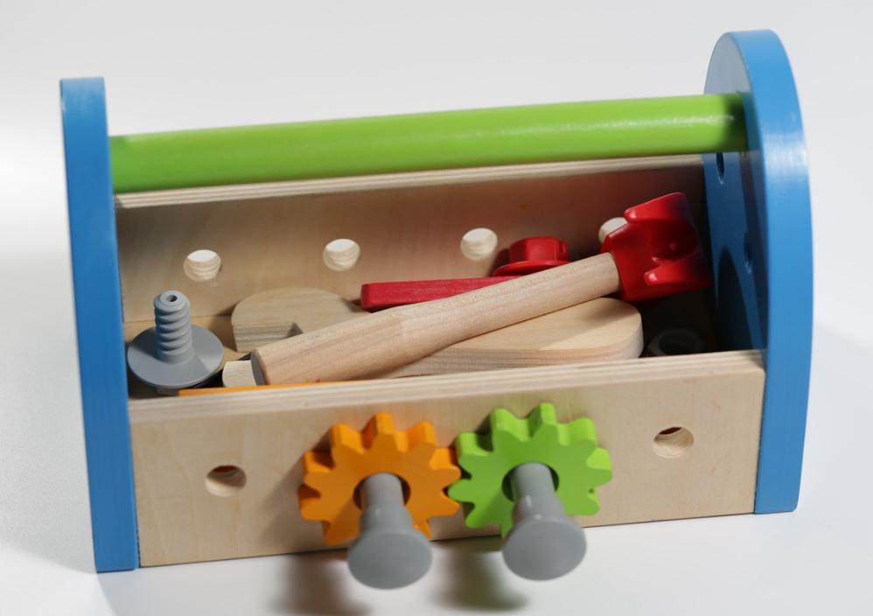  
  
各个组件手感很好，适合孩子的小手，并且细节和质量很到位  
  
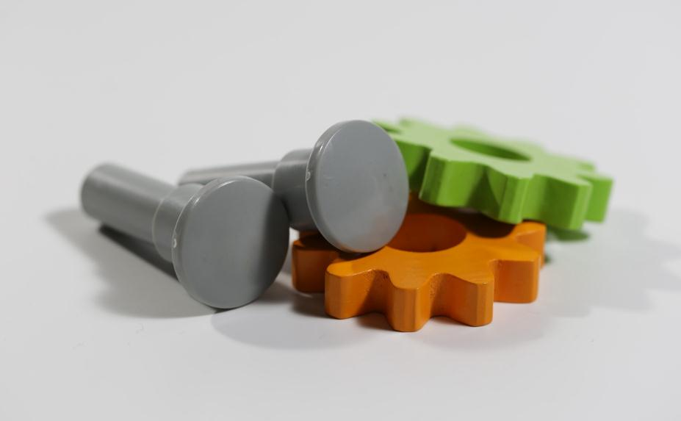  
  
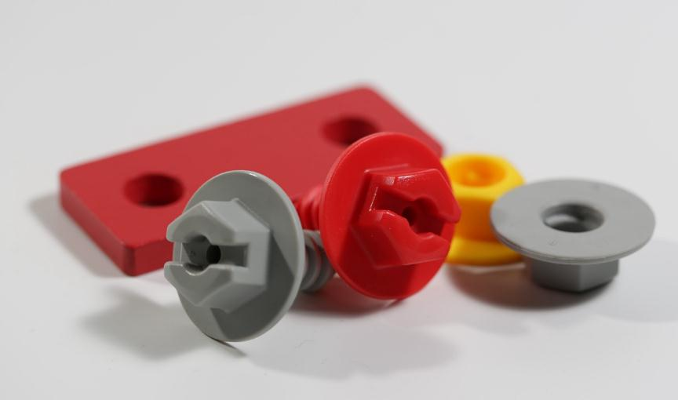  
  
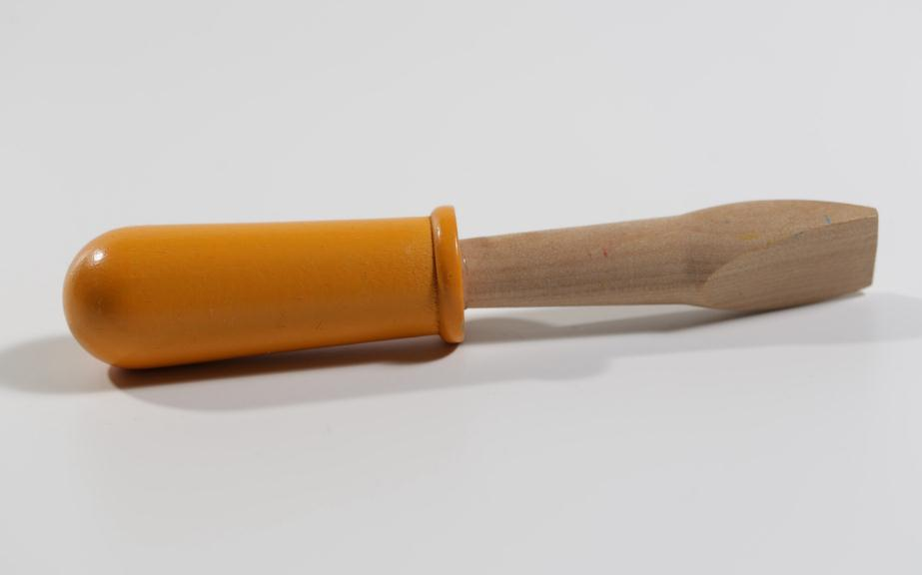  
  
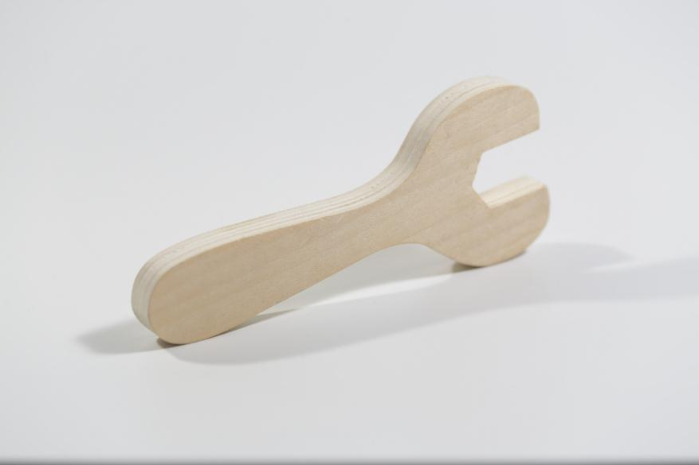  
  
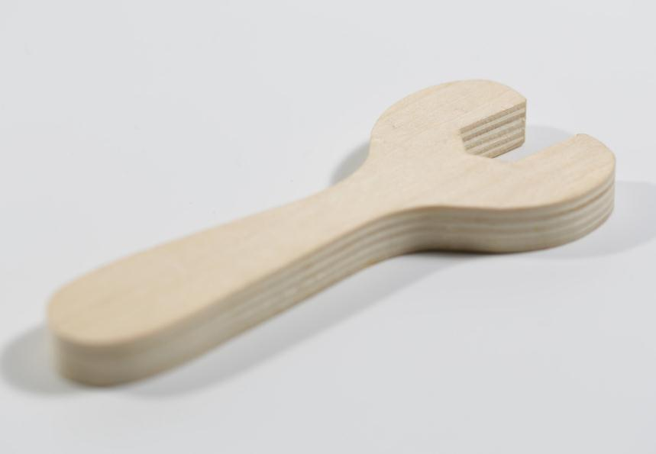  
  
false  
  
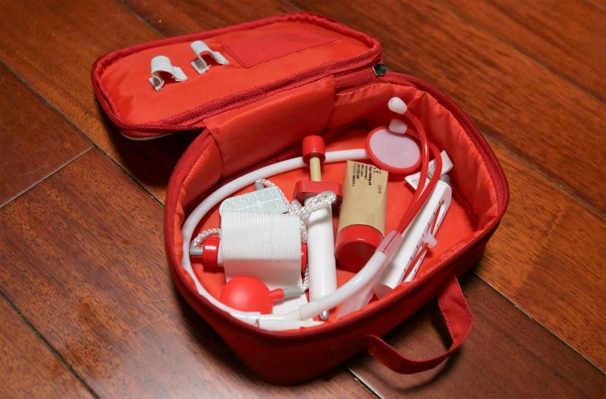  
  
含有药膏，注射器，温度计，血压计和听诊器。  
  
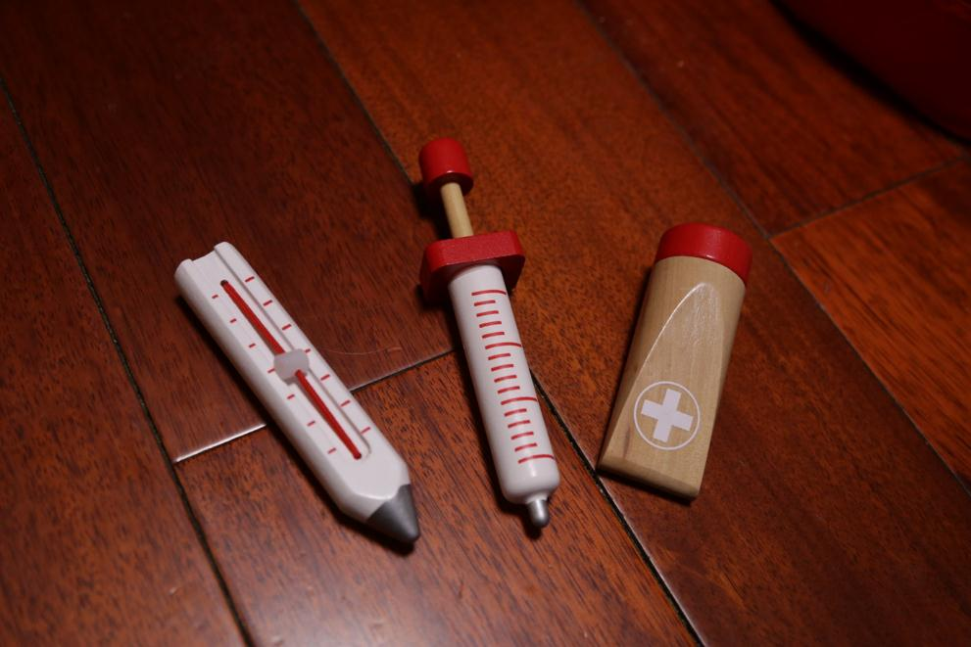  
  
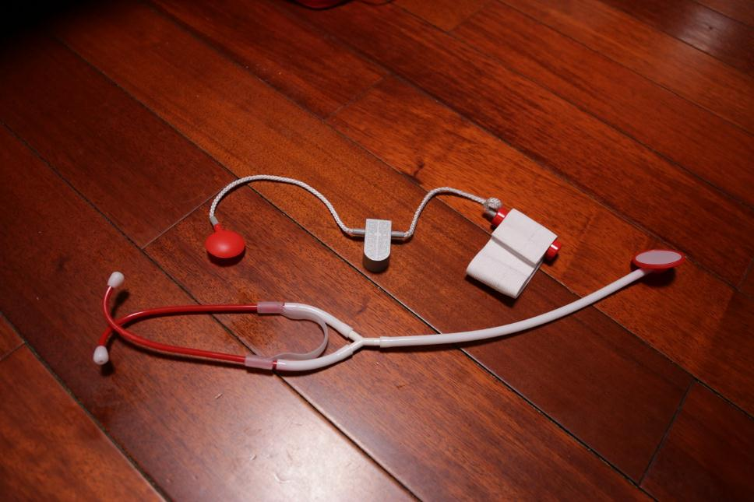  
  
Hape的串珠玩具，小公主兴趣一般般，没怎么玩过。  
  
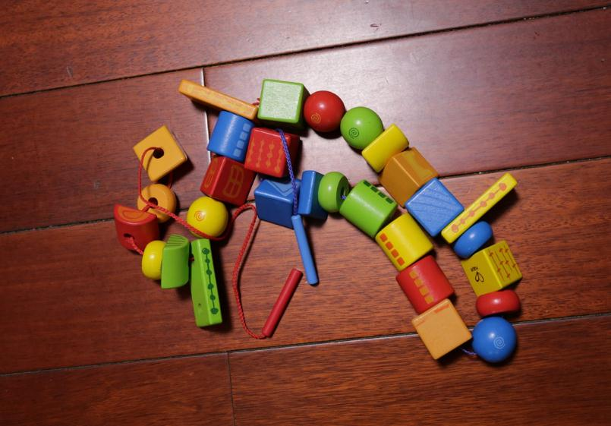  
  
之后就到了双十一，京东来了个玩具活动，趁着活动买了一个Hape的画板，经过一段时间的使用，我感觉这个画板并不是很好用，首先是它的固定方式并不是很稳固，其次黑板擦很难擦干净黑板上的粉笔痕迹，所以不推荐大家购买。  
  
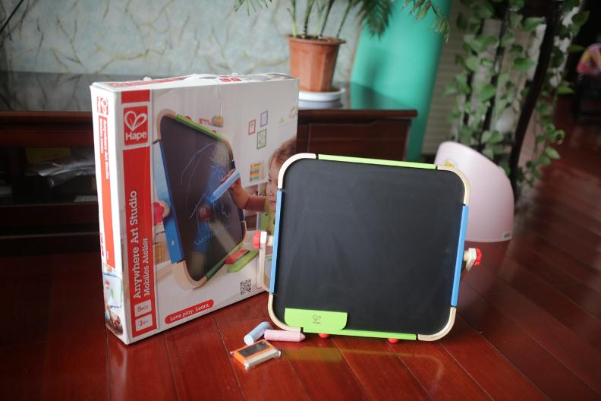  
  
然后说说乐高吧，乐高是我最喜欢的玩具了，所以也想带自己闺女入坑，所以就先买了几套得宝，我选择了一套动物比较多的10582，一套肉筒和一块底板，打算先看看小公主的反映再决定接下来的系列化购买，从目前的情况来看，小公主还是很乐意玩乐高的，每天一下班，小公主就跑来抱住我的腿说“爸爸跟我一起玩乐高！”真是成就感和幸福感满满 。  
  
乐高的图片已经找不到了，所以直接拿淘宝的图片来充一下数了  
  
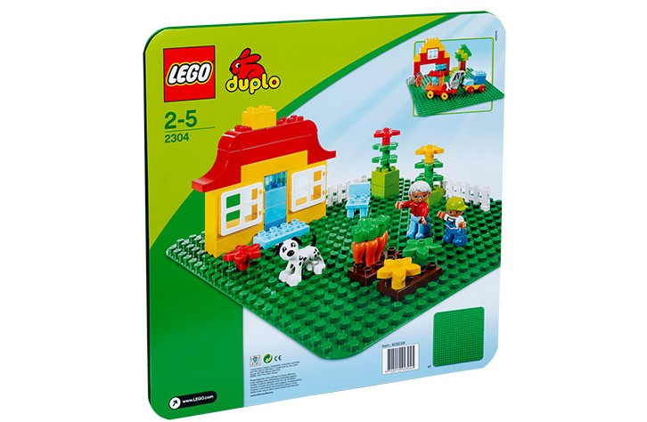  
  
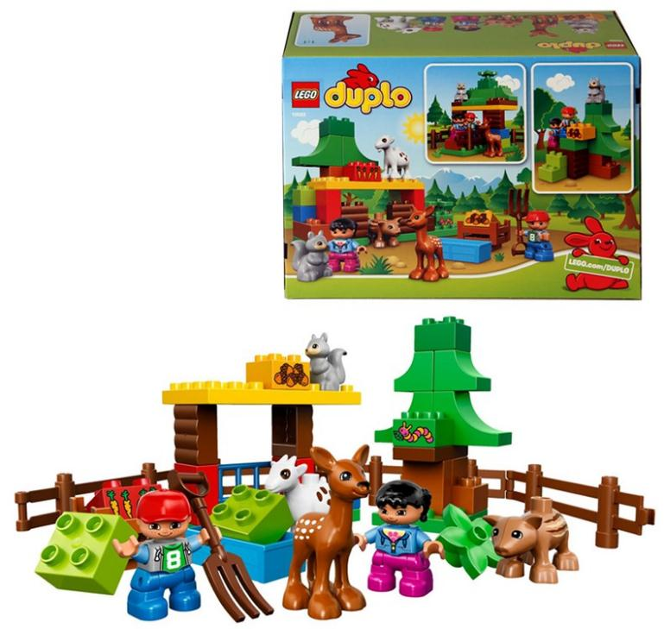  
  
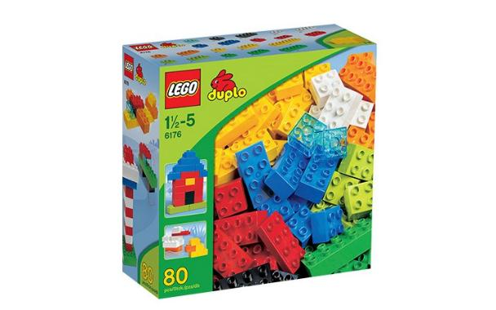  
  
从小公主几个月开始在逛街的时候就带她到乐高专柜去把玩一下，所以上手还是很快的，现在尤其喜欢摆弄几个小人和小动物摆出各种场景然后自己讲故事。  
  
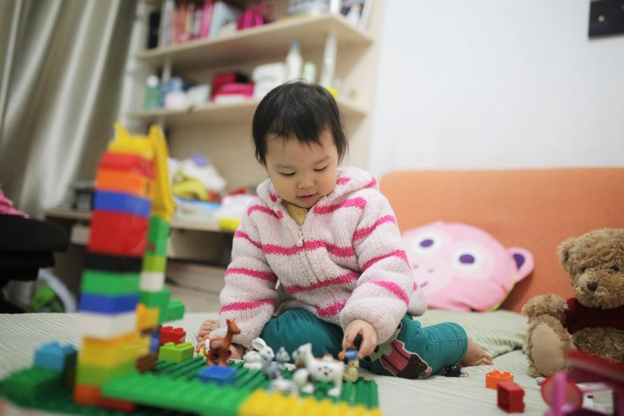  
  
看到小公主入坑顺利，我也就放心了 ，接下来准备投其所好买点白雪公主系列，然后就准备开始转向小颗粒了。  
  
NERF枪也是早就想给小公主买一些了，但是一直也没下定决心出手买，主要还是考虑到小女孩可能不会对这些打打杀杀的东西感兴趣，直到我看到了天猫双十一的特价活动，于是我误打误撞的买了一把。然后又在狗东趁着玩具活动买了一个精英系列拦截发射器标靶套装，看看小公主是否对NERF枪感兴趣。  
  
两把枪基本同一时间入手，小公主虽然自己玩不成，但是还是很有兴趣的让我打给她看，然后屁颠屁颠的去捡子弹，玩的不亦乐乎。  
  
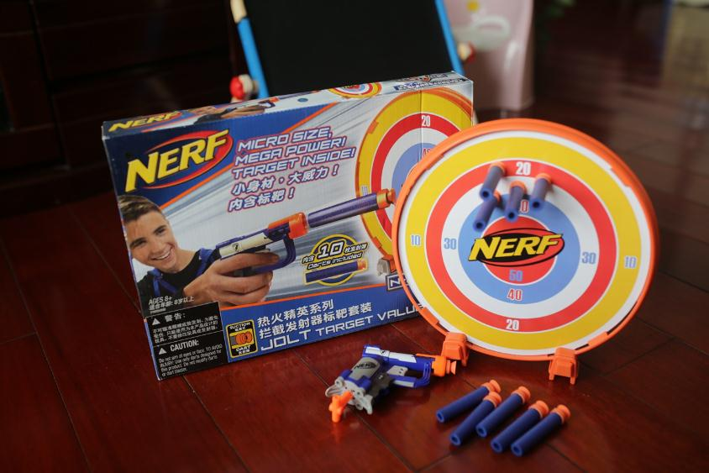  
  
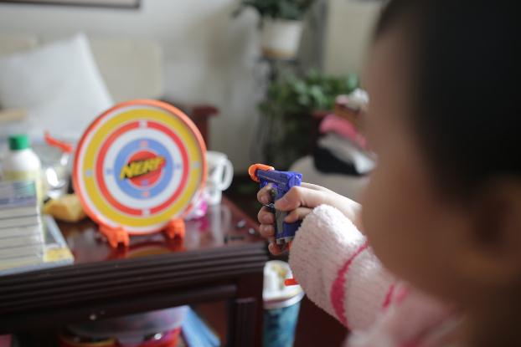  
  
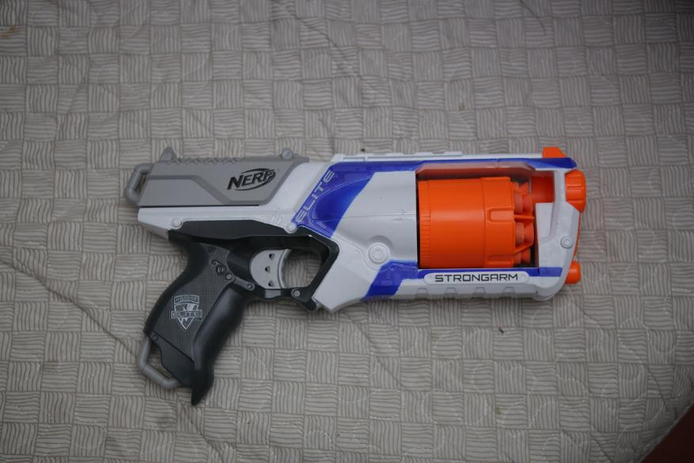  
  
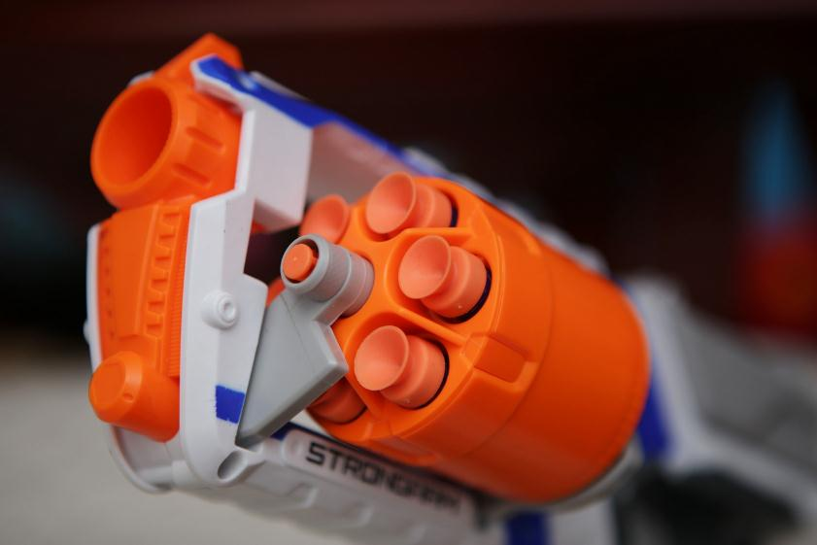  
  
接下来是小泰克和风火轮的小车，都是狗东双十一玩具活动期间入手的，想看下小公主对汽车玩具的兴趣如何，当然结果在意料之中，小公主基本不怎么感兴趣，于是玩具很快就送人了。  
  
小泰克的电动小车，这个小车其实还是挺好玩的，按下车前面的GO，小车就会跑好长一段路，车上还有喇叭和油门按钮，玩法多样。  
  
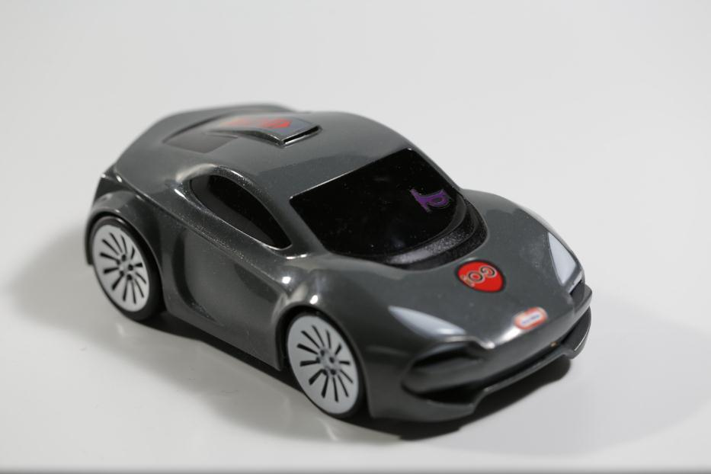  
  
风火轮惯性小车，特点是耐摔，灵活，买一堆摆在一起还是挺好看的  
  
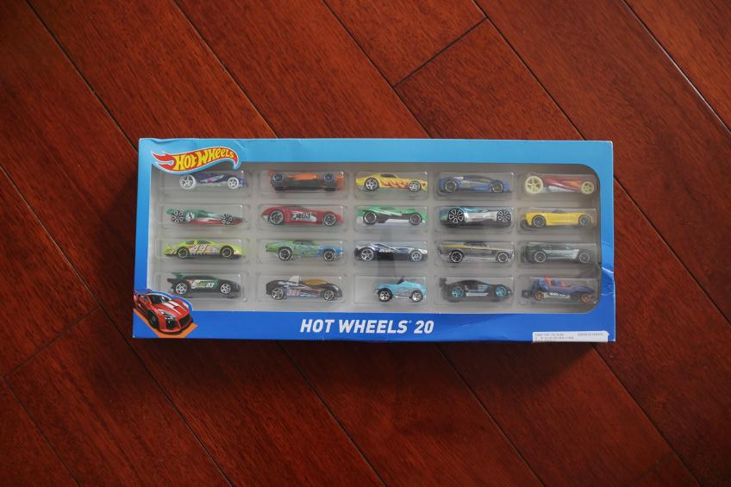  
  
来自Schleich的老虎玩具，一个非常典型的在专柜看到了表示“爸爸我要玩”，买回来了再无问津的例子。做工真心精致，动物的姿态，特征都刻画的都很到位，然并卵，小公主不喜欢。  
  
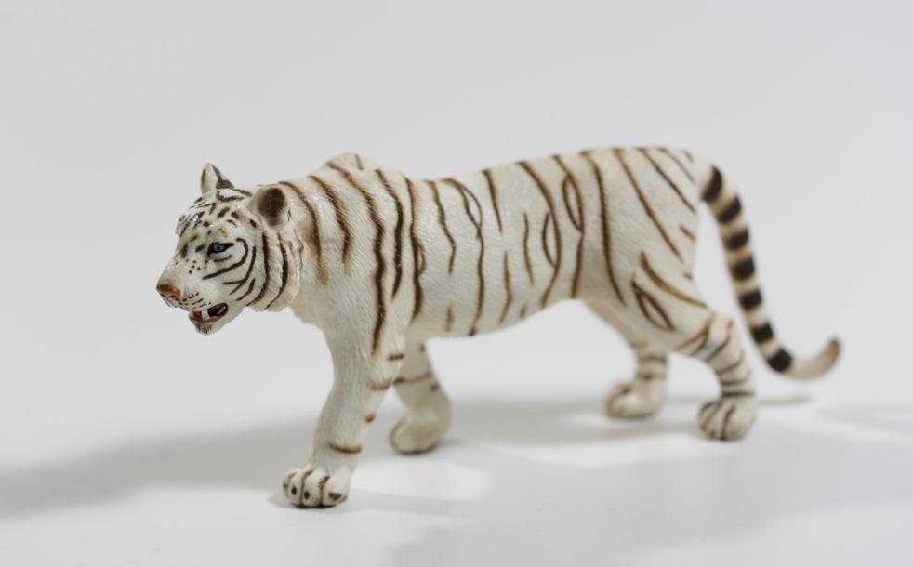  
  
  
  
伟易达的旅行箱玩具，这个品牌的玩具跟费雪的比较像，细节到位，颜色鲜艳，然而小公主却并不喜欢，买回来了没玩几次就打入冷宫了。  
  
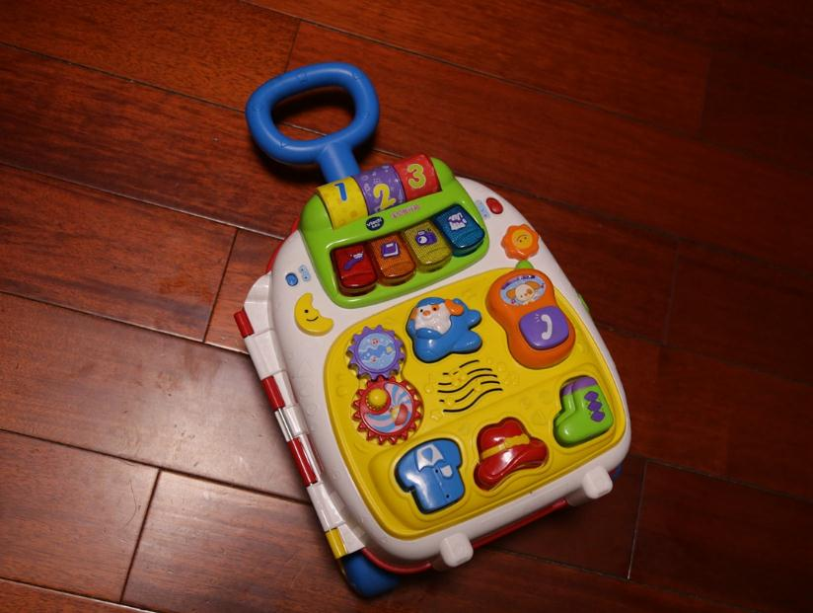  
  
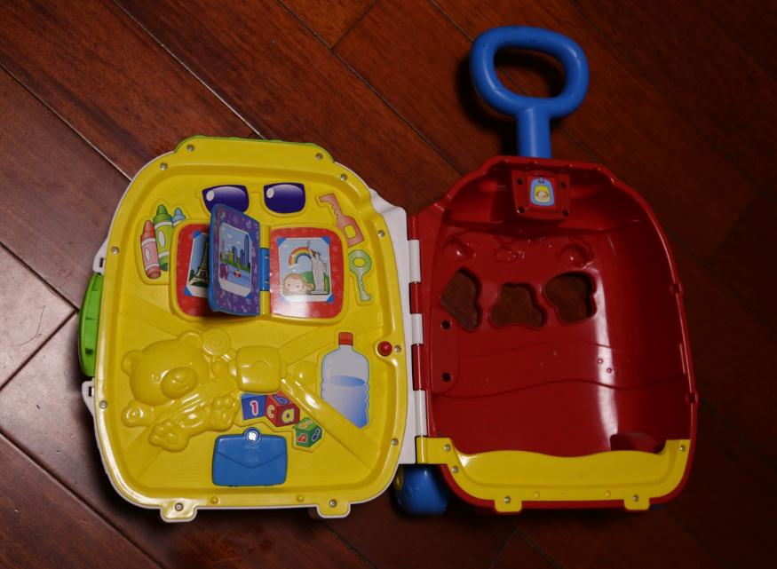  
  
后来又买了伟易达的厨房购物车，能切换厨房和购物车两种形态，这个待遇明显就不一样，天天都要玩，并且与Hape的过家家玩具形成了互动，小公主玩的不亦乐乎，值！  
  
购物车模式  
  
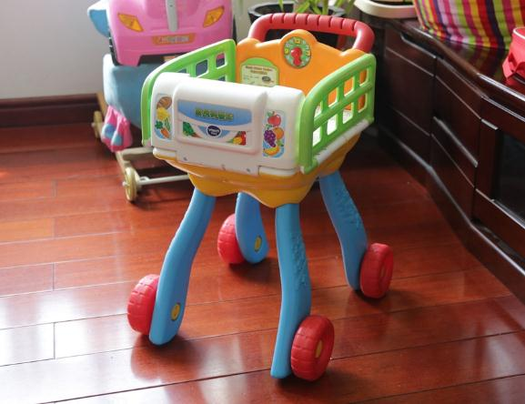  
  
厨房模式  
  
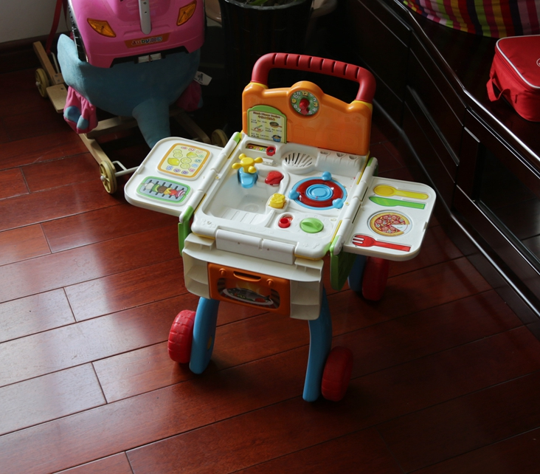

**5.看的**

孩子看书的兴趣是一定要培养的，这个重任作为爱看书的奶爸全包了，所有给孩子看的书全部由我规划考察筛选以后购买，接下来把我为小公主两岁以内挑选的书为值友们做一分享。  
  
首先要推荐的是来自佐佐木洋子的小熊绘本系列，画风可爱，故事编排合理，小公主非常喜欢这套，两岁不到就能说出每一个故事的要点了。这套书把很多养成好习惯的道理融入到故事中，小孩子喜欢模仿，不知不觉就学到了很多东西。  
  
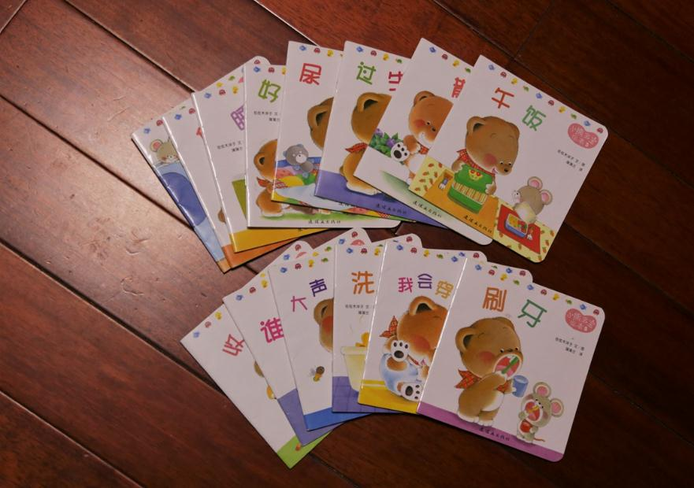  
  
然后要推荐的是小鸡球球系列，这套绘本非常棒，画风清新，故事设计极好，有很多创新点，小公主也很喜欢，基本每天都要我讲给她听。  
  
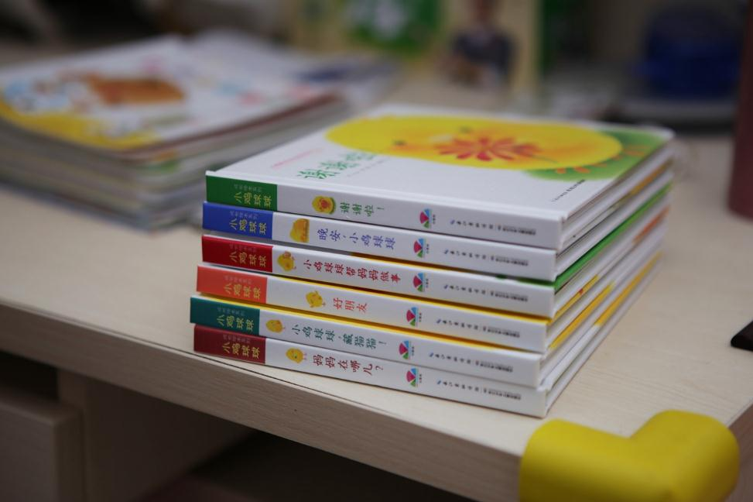  
  
婴儿画报系列，这个系列是一个杂志，一开始买的单行本，但是实在是太脆弱了，小公主稍一用力就七零八落，后来就开始买合订本系列，就好多了。这个系列的特点是每个故事都很短，但都有传承性，新书买回来孩子有熟悉感，立刻就能进入状态，非常喜欢里面的悠悠乐乐系列故事，还有红袋鼠系列故事，每次都要讲个遍。  
  
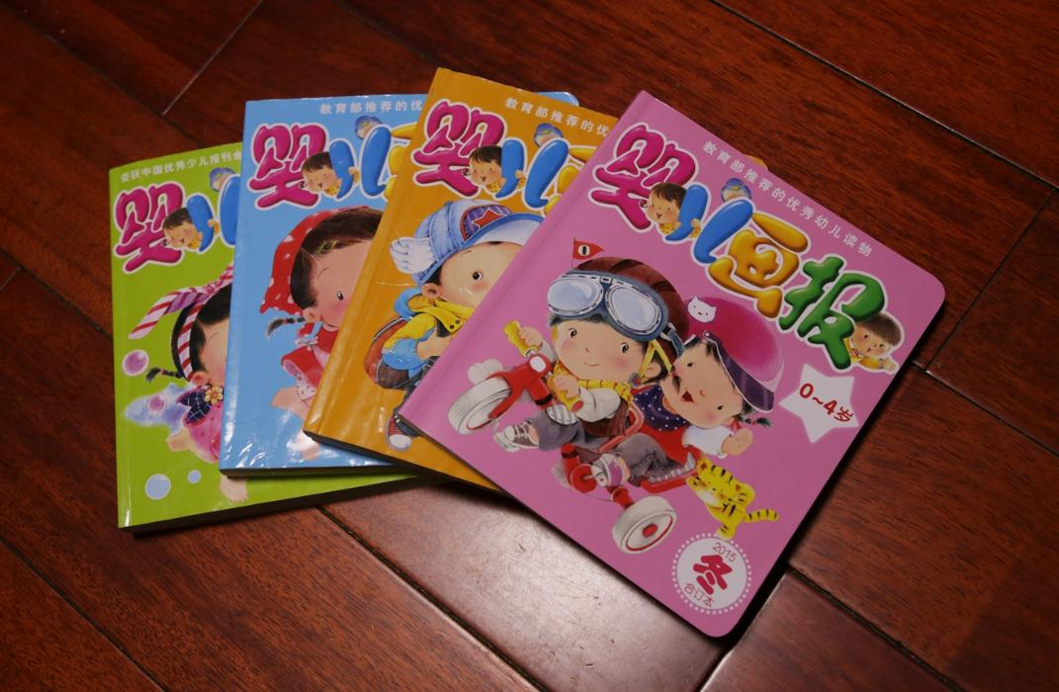  
  
小土豆绘本是看到张大妈上面的促销信息后去查了一下绘本的相关信息，发现整体还不错就买了。整套绘本一共就四本，画风可爱，故事趣味性比较高，故事长度适中，小公主一岁八个月就能完整的听完整本。  
  
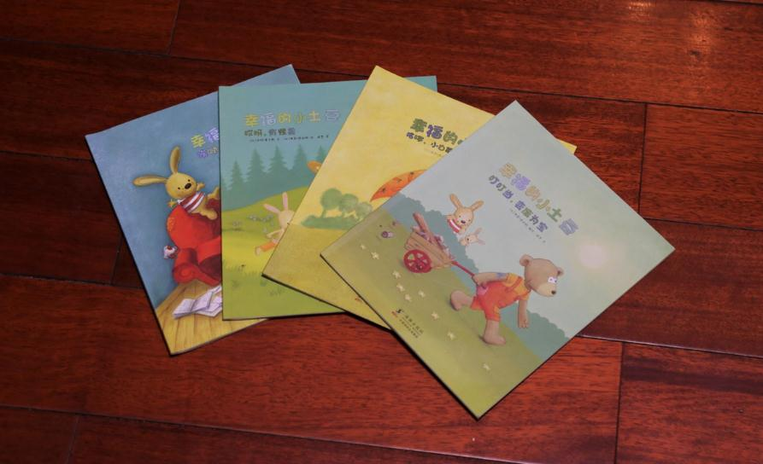  
  
米菲的贴纸书系列也是小公主的心头好，天天都要贴几张才过瘾，这套贴纸数量够多，能够孩子贴很长时间。  
  
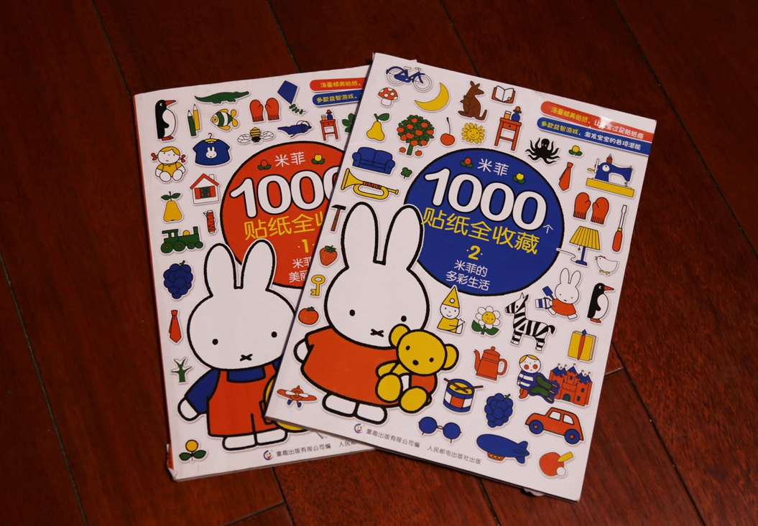  
  
来自韩国的小琪系列绘本，就内容上来讲跟小熊是大体类似的，强调好习惯养成，但主角不是小动物了，而是一个叫小琪的小女孩，小公主听起来很有代入感，尤其喜欢听那本我爱吃蔬菜了，从这套绘本开始发现小公主对于关于吃的故事特别感兴趣，表现出明显的吃货本色。  
  
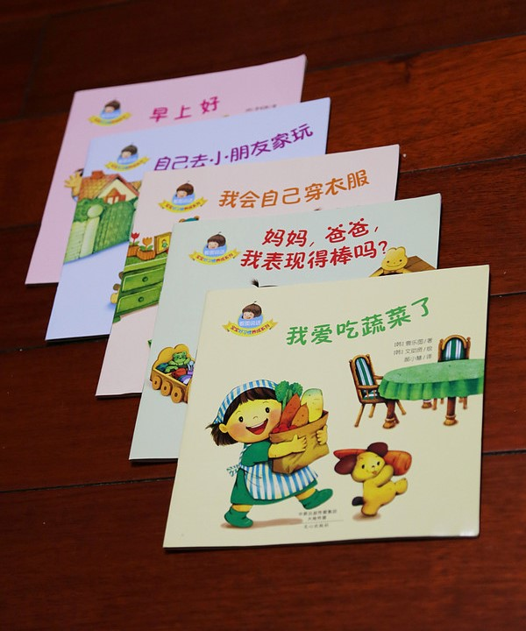  
  
看张大妈晒单购入的交通工具系列，将各个交通工具的特点融于一个个故事中，趣味性强，小公主也非常喜欢，很快就认识并能识别出各种交通工具了，非常好的一套绘本。  
  
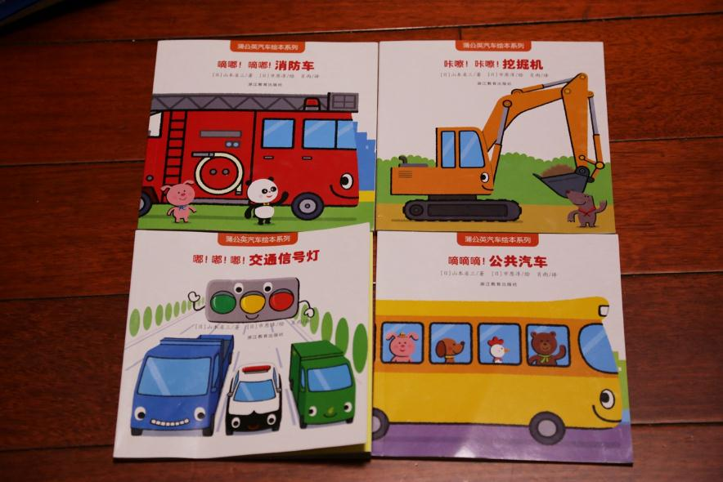  
  
看张大妈推荐购入的小狗宾巴系列，套装一共24本，非常多，除了一些故事逻辑有点奇怪我GET不到以外，整体来讲挺不错的。  
  
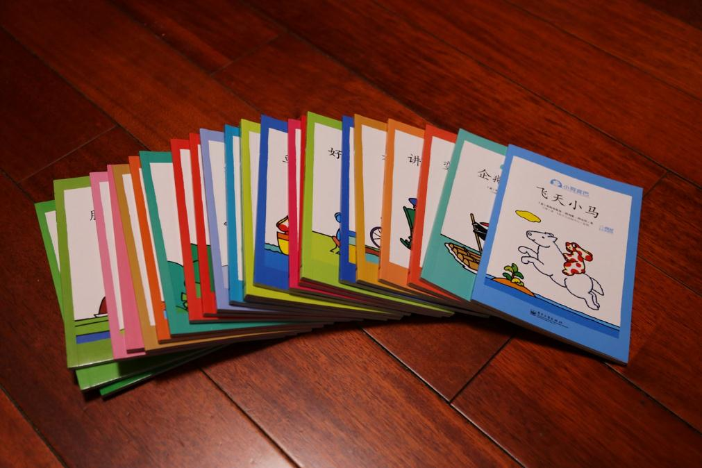  
  
大卫香农绘本系列，最初买的是同事推荐的大卫系列，买回来以后小公主非常喜欢看，于是就把作者的绘本系列买了好多回来，这个作者画的绘本风格独具一格，有浓重的美式风格，绘本的故事逻辑也很独特，感觉很好的一套绘本。  
  
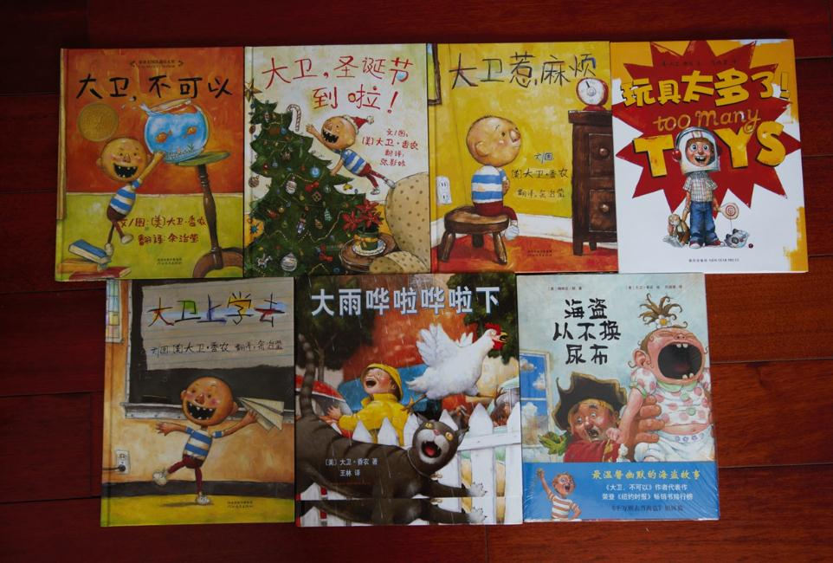  
  
我爸爸，我妈妈也是很经典的绘本了，给孩子讲下来发现我妈妈这本绘本的质量明显不如我爸爸，后来经过了解才知道我爸爸这本是第一本，一战成名了之后补充了我妈妈这本。  
  
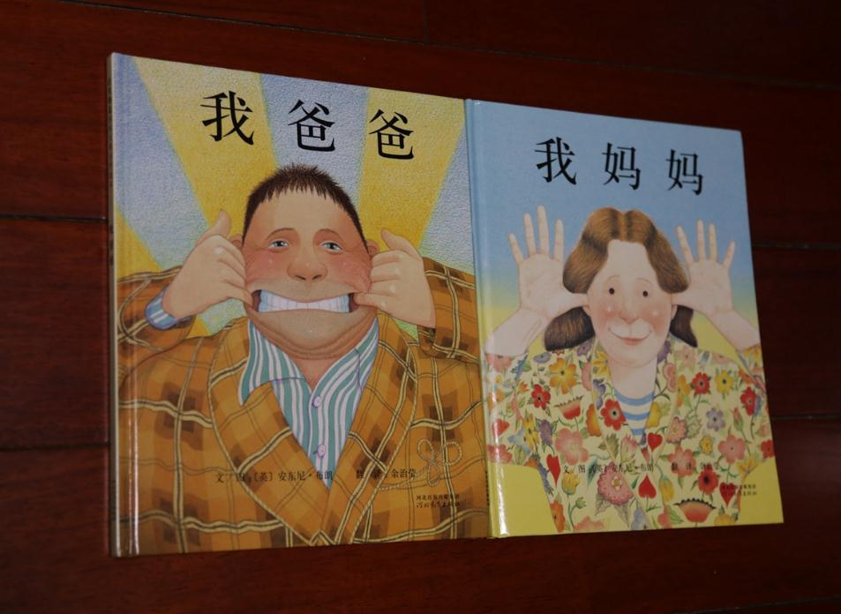  
  
6.一些体会和总结  
  
啰啰嗦嗦了这么多，终于把这篇文章写完了，我想说的是每一位父母都想给孩子最好的条件，这份母婴用品清单是在我承担范围以及认知范围内的最优解，“不养儿不知父母恩”有了自己的孩子才知道养娃的不容易，写这篇文章的目的就是为了能够在大家选择购买母婴用品的时候多一份参考，合理消费，欢迎大家交流母婴用品的心得哈！

来源： <http://bbs.bigccq.cn/read.php?tid=9115099&_ff=-7>